Musztáng SE
Vizsgaremek
Nagy Eszter Dóra
Zsitva Dániel

Tartalomjegyzék
1. Bevezetés 9
1.1 Témaválasztás indoklása 9
1.2 Célkitűzés 9
1.3 Kinek szánjuk a weboldalt? 10
1.4 Weboldal szerkezete 10
1.5 Csoport tagjai és munkamegosztás 11
1.5.1 Munkamegosztás 11
1.5.1.1 Közös fejlesztések 11
1.5.1.2 Fejlesztők egyéni hozzájárulása 11
2. Fejlesztői dokumentáció 13
2.1 Alkalmazás áttekintése: 13
2.2 Fejlesztői környezet 14
2.2.1 A fejlesztői környezet hardvere 14
2.3 Környezet Indoklása: 15
2.4 Felhasznált programozási nyelvek 16
2.5 Domain és tárhely 17
2.5.1 Domain konfiguráció 17
2.5.2 Azure konfiguráció 17
2.6 Adatbázis felépülése 18
2.6.1 Tagok tábla: 18
2.6.2 Sportolói adatok tábla 18
2.6.3 Edző tábla 19
2.6.4 Csapat tábla: 19
2.6.5 Tag-Csapat kapcsolat tábla: 19
2.7 Eredménykövető rendszer 20
2.7.1 Verseny tábla: 20
2.7.2 Eredmény tábla: 20
2.8 Autentikáció és jogosultságkezelés 21
2.8.1 Szerepkor tábla: 21
2.8.2 Felhasználó tábla: 21
2.9 Kapcsolatok összefoglalása: 21
2.10 Adatbázis diagram 22
2.11 Projekt Struktúra 22
2.11.1 Menüpontok 23
2.11.2 Fő funkciók 23
2.11.3 Fő könyvtárak 24
2.12 Adatmodellek 26
2.12.1 Tagok 26
2.12.2 SportoloiAdatok (Sportolói Adatok táblájának modellje) 26
2.12.3 Edzo (Edző táblájának modellje) 27
2.12.4 Felhasznalo (Felhasználó táblájának modellje) 27
2.12.5 Szerepkor (Szerepkör táblájának modellje) 28
2.12.6 Csapat (Csapat táblájának modellje) 28
2.12.7 TagCsapat (Tag Csapat táblájának modellje) 29
2.12.8 Verseny (Verseny táblájának modellje) 29
2.12.9 Eredmeny (Eredmény táblájának modelje) 29
2.12.10 ViewModelek (View Modelek táblája) 30
2.12.11 VwEredmeny 30
2.12.12 VwTagTeljes 30
2.13 Adatátviteli objektumok (DTO-k) 31
2.13.1 Admin DTO-k 31
2.13.1.1 AdminCsapatCreateDto 31
2.13.1.2 AdminTagCsapatDto 31
2.13.1.3 AzonositoUpdateDto 31
2.13.1.4 CsapatEdzoUpdateDto 31
2.13.1.5 EdzoCreateDto 32
2.13.1.6 EdzoNevUpdateDto 32
2.13.1.7 VersenyDto 32
2.13.2 Auth DTO-k 32
2.13.2.1 LoginDto 32
2.13.2.2 SetPasswordDto 32
2.13.3 Edző DTO-k 33
2.13.3.1 CsapatCreateDto 33
2.13.3.2 EredmenyCreateDto 33
2.13.3.3 TagCsapatDto 33
2.13.4 Eredmény DTO-k 33
2.13.4.1 EredmenyDto 33
2.13.5 Sportolói adatok DTO-k 34
2.13.5.1 SportoloiAdatokDto 34
2.13.6 Tag DTO-k 34
2.13.6.1 TagCreateDto 34
2.13.6.2 TagCreateTeljesDto 35
2.13.6.3 TagDto 35
2.13.6.3 TagUpdateDto 35
2.13.6.3 TagUpdateEdzoDto 36
2.13.7 Verseny DTO-k 36
2.13.7.1 VersenyCreateDto 36
2.13.7.2 VersenyDto 36
2.14 DbContext konfiguráció 37
2.14.1 Kapcsolatok konfigurálása 37
2.14.2 Adatbázis nézetek 37
2.14.3 Környezetspecifikus konfiguráció 38
2.15 Kontrollerek 39
2.15.1 Auth kontrollerek 39
2.15.2 Közös kontrollerek 40
2.15.3 Edzői kontrollerek 40
2.15.3.1 TagokController (api/coach/tagok) 40
2.15.3.2 CsapatController (api/coach/csapatok) 41
2.15.3.3 EredmenyController (api/coach/eredmenyek) 41
2.15.3.4 VersenyekController (api/coach/versenyek) 42
2.15.4 Tagi kontrollerek 42
2.15.4.1 TagAdatokController (api/tag/me) 42
2.15.5 Public kontrollerek 42
2.15.5.1 EredmenyekController (api/Eredmenyek) 42
2.15.6 Adminisztrátori kontrollerek 43
2.15.6.1 AdminDashboardController (api/admin/dashboard) 43
2.15.6.2 AdminTagokController (api/admin/felhasznalok) 43
2.15.6.3 AdminEdzokController (api/admin/edzok) 44
2.15.6.4 AdminCsapatokController (api/admin/csapatok) 44
2.15.6.4 AdminVersenyekController (api/admin/versenyek) 44
2.16 Szolgáltatások (Services) 45
2.16.1 JwtService 45
2.16.2 PasswordService 45
2.16.3 TagService 46
2.16.4 VersenyService 46
2.16.5 EredmenyService 46
2.17 Biztonság 47
2.18 Program.cs 47
2.18.1 Szolgáltatások regisztrálása 47
2.18.2 Middleware pipeline konfigurálása 48
2.19 Drótváz 49
2.19.1 Globális felépítés 49
2.19.2 Oldalak részletes drótváza 49
2.19.2.1 Főoldal 49
2.19.2.2 Rólunk szekció 49
2.19.2.3 Helyszínek szekció 50
2.19.2.4 Eredmények szekció 50
2.19.2.5 Eredmény aloldalak (Területi / Országos / Magyar / Világbajnokság) 50
2.19.2.6 Edzőink szekció 50
2.19.2.7 Bejelentkezési oldal 51
2.19.2.8 Jelszóbeállítás oldal 51
2.19.2.9 Tagi főoldal 51
2.19.2.10 Tagi adatok oldal 52
2.19.2.11 Edzői főoldal 52
2.19.2.12 Edzői tagok oldal 52
2.19.2.13 Edzői csapatok oldal 53
2.19.2.14 Edzői eredmények oldal 53
2.19.2.15 Admin főoldal (Dashboard) 53
2.19.2.16 Admin felhasználók oldal 53
2.19.2.17 Admin edzők oldal 54
2.19.2.18 Admin csapatok oldal 54
2.19.2.19 Admin versenyek oldal 54
2.19.3 Navigációs diagram (logikai felépítés) 55
2.19.4 Összegzés 55
2.20 Weboldalak felépítése 56
2.20.1 Fő oldal 56
2.20.1.1 Fejléc 56
2.20.1.2 Szekciók 56
2.20.1.3 Kezdőlap (id="home") 56
2.20.1.4 Rólunk szekció (id="rolunk") 56
2.20.1.5 Galéria (galeria.html) 56
2.20.1.6 Helyszínek szekció (id="helyszinek") 57
2.20.1.7 Eredmények szekció (id="eredmenyek") 57
2.20.1.9 Edzőink szekció 58
2.20.1.10 Lábléc 58
2.20.1.11 JavaScript (fooldal.js) 58
2.20.1.11 Bejelentkezési oldal (bejelentkezes.html) 59
2.20.1.12 Jelszó beállítás (JelszoBeallitas.html) 59
2.20.1.13 Jelszó beállítás JavaScript (JelszoBeallitas.js) 60
2.20.2 Tagi felület 61
2.20.2.1 Fejléc 61
2.20.2.2 Tagi főoldal JavaScript (MainPageTag.js) 61
2.20.2.3 Tagi adatok oldal JavaScript (TagAdatok.js) 61
2.20.3 Edzői felület 62
2.20.3.1 Fejléc 62
2.20.3.2 Edzői főoldal JavaScript (MainPageEdzo.js) 63
2.20.3.3 Tagok oldal JavaScript (Edzo-Tagok.js) 63
2.20.3.4 Csapatok oldal JavaScript (Edzo-Csapatok.js) 64
2.20.3.5 Eredmények oldal JavaScript (Edzo-Eredmenyek.js) 64
2.20.4 Adminisztrátori felület 66
2.20.4.1 Fejléc 66
2.20.4.2 Admin főoldal JavaScript (MainPageAdmin.js) 66
2.20.4.3 Felhasználók oldal JavaScript (Admin-Tagok.js) 66
2.20.4.4 Edzők oldal JavaScript (Admin-Edzo.js) 67
2.20.4.5 Csapatok oldal JavaScript (Admin-Csapatok.js) 68
2.20.4.6 Versenyek oldal JavaScript (Admin-Versenyek.js) 68
2.22 Továbbfejlesztési lehetőségek 69
2.23 Tesztek 70
2.23.1 Tesztelési terv 70
2.23.1.1 Tesztelési célok 70
2.23.1.2 Tesztelési típusok 70
2.23.2 Unit Tesztek 71
2.23.2.1 Tesztprojekt felépítése 71
2.23.2.2 TestDbContextHelper 71
2.23.2.3 PasswordService tesztek 71
2.23.2.4 VersenyService tesztek 72
2.23.2.5 JwtService tesztek 73
2.23.2.6 AuthController tesztek 73
2.23.3 Egységtesztek 75
2.23.4 Integrációs tesztek 75
2.23.5 Manuális funkcionális tesztek 75
2.23.6 Tesztelési környezet 75
2.23.7 Tesztesetek 76
2.23.7.1 Bejelentkezés / Jelszó beállítás 76
2.23.7.2 Edzői felület 76
2.23.7.2.1 Tag hozzáadása 76
2.23.7.2.2 Eredmény hozzáadása 77
2.23.8 Swagger API tesztek 77
2.23.8.1 Tesztesetek 78
2.24 Bejelentkezési adatok 79
2.25 Elérhetőség- Üzleti email 80
2.25.1 Email fiók – RackHost 80
2.25.2 Weboldalba integrálás 80
3. Felhasználói dokumentáció 81
3.1 A weboldal célja és főbb funkciói 81
3.2 Szükséges hardvereszközök és szoftverek 82
3.2.1 Megfelelő eszközök 82
3.2.2 Szükséges szoftver 82
3.2.3 Internetkapcsolat 83
3.2.4 Nem szükséges 83
3.3 Az oldal elérése és megnyitása 83
3.3.1 Az oldal megnyitásának lépései 83
3.3.2 Könyvjelző létrehozása (opcionális, de ajánlott) 84
3.4 A főoldal részletes bemutatása 84
3.4.1 A fejléc (navigációs sáv) 84
3.4.2 Kezdőlap szekció (hero szekció) 85
3.4.3 Rólunk szekció 85
3.4.4 Helyszínek szekció 86
3.4.5 Eredmények szekció 87
3.4.6 Edzőink szekció és Elérhetőségek 87
3.4.7 Lábléc (footer) 88
3.5 Hibák és hibaüzenetek magyarázata 88
3.5.1 Az oldal egyáltalán nem töltődik be 88
3.5.2 A háttérvideó nem játszódik le 89
3.5.3 A Google Térkép nem jelenik meg 89
3.5.4 A menü nem reagál kattintásra (mobilon) 89
3.5.5 A „Tagoknak" oldalra kattintva semmi sem történik, vagy hibát kap 90
3.6 Tagoknak felület – Bejelentkezési oldal 90
3.6.1 Szerepkörök 90
3.6.2 Bejelentkezés lépései 91
3.6.3 Első bejelentkezés 91
3.7 A sportoló felülete 91
3.7.1 Versenyek fül 91
3.7.2 Adatok fül 92
3.7.3 Kijelentkezés 92
3.8 Az edző felülete 92
3.8.1 Tagok fül – tagnyilvántartás 92
3.8.2 Versenyek fül 94
3.8.3 Csapatok Fül 94
3.8.3.1 Csapatok listája 95
3.8.3.2 Csapattagok kezelése 95
3.8.3.3 Új csapat létrehozása 95
3.8.4 Eredmények fül 96
3.8.4.1 Eredmények táblázata 96
3.8.4.2 Keresés 97
3.8.4.3 Új eredmény rögzítése 97
3.8.4.4 Eredmény szerkesztése 98
3.8.5 Kijelentkezés 98
3.9 Azonosítókezelés és bejelentkezés 99
3.9.1 Azonosító generálása (edző feladata) 99
3.9.2 Első bejelentkezés – jelszó beállítása 99
3.9.3 Bejelentkezés 99
3.10 Az admin felülete 100
3.10.1 Dashboard 100
3.10.2 Felhasználók fül 100
3.10.2.1 Keresés és szűrés 101
3.10.2.2 Felhasználó aktiválása és deaktiválása 101
3.10.2.3 Felhasználó törlése 101
3.10.3 Edzők fül 101
3.10.3.1 Az edzők listája 101
3.10.3.2 Új edző felvétele 102
3.10.3.3 Edző nevének módosítása 102
3.10.3.4 Tagok láthatóságának beállítása 102
3.10.3.5 Edző törlése 103
3.10.4 Csapatok fül 103
3.10.4.1 A csapatok listája 103
3.10.4.2 Csapat edzőjének módosítása 103
3.10.4.3 Csapattagok kezelése 104
3.10.4.4 Új csapat létrehozása 104
3.10.5 Versenyek fül 104
3.10.5.1 A versenyek listája 105
3.10.5.2 Keresés és szűrés 105
3.10.5.3 Új verseny felvétele 105
3.10.5.4 Verseny szerkesztése 105
3.10.5.4 Verseny törlése 106
3.10.6 Kijelentkezés 106
3.11 Kapcsolattartás 106
4 Összefoglalás 107
4.1 Köszönetnyilvánítás 107
4.2 Elkészült Projektünk Értékelése 108
5. Irodalomjegyzék 109
5.1 Felhasznált képek és videók 109
5.2 Weboldal dizájn 109
5.3 Ikonok 109
5.4 Szakmai segédanyagok 109
5.5 Diagram 109
5.6 Publikálás 109
5.7 Versenyek és eredmények 109

1. Bevezetés

1.1 Témaválasztás indoklása
A Musztáng SE Magyarország egyik meghatározó akrobatikus rock and roll sportegyesülete, amely jelenleg nem rendelkezik korszerű, megfelelően felépített weboldalra. Ezt a hiányosságot kívántuk orvosolni egy egyedileg megtervezett és fejlesztett webalkalmazással.
Az egyesület jelenleg csak személyes vagy telefonos kapcsolatfelvétel útján tud új sportolókat fogadni, ami jelentősen megnehezíti az érdeklődők számára a jelentkezést. Célunk egy olyan weboldal elkészítése volt, amely egyrészt az érdeklődők számára könnyen áttekinthető információkat nyújt az egyesületről, a helyszínekről és az edzőkről, másrészt a már aktív tagok és edzők számára hasznos funkciókat biztosít.
A weboldal a nyilvános tartalmak mellett egy zárt, bejelentkezés után elérhető felületet is tartalmaz, ahol a tagok megtekinthetik személyes és sportolói adataikat, az edzők kezelhetik a tagok nyilvántartását, rögzíthetik a versenyeredményeket és követhetik a közelgő versenyeket, az adminisztrátorok pedig felügyelhetik a teljes rendszert. Ezzel egy olyan átfogó webalkalmazást hoztunk létre, amely hosszú távon is támogatja az egyesület mindennapi működését.

1.2 Célkitűzés
A projekt fő célja a Musztáng sportegyesület digitális jelenlétének megteremtése és a tagok számára szükséges funkciók egy helyen való elérhetővé tétele. Célunk egy olyan modern, könnyen kezelhető és felhasználóbarát webalkalmazás elkészítése volt, amely egyszerre szolgálja ki az érdeklődők, az aktív tagok, az edzők és az adminisztrátorok igényeit. Az oldal átlátható szerkezetével és reszponzív kialakításával minden eszközön optimálisan használható.

1.3 Kinek szánjuk a weboldalt?
A weboldal több célcsoportot is kiszolgál:
- Érdeklődők és leendő sportolók számára a nyilvános főoldal tartalmazza az egyesület bemutatását, az edzők elérhetőségeit, az edzések helyszíneit és a versenyeredményeket, megkönnyítve a kapcsolatfelvételt és a tájékozódást
- Aktív tagok számára a bejelentkezés után elérhető tagi felület lehetővé teszi a személyes és sportolói adatok megtekintését és szerkesztését, valamint a közelgő versenyek nyomon követését
- Edzők számára a rendszer egy átfogó nyilvántartási felületet biztosít, ahol kezelhetik a tagokat, a csapatokat és rögzíthetik a versenyeredményeket
- Adminisztrátorok számára teljes körű felügyeleti eszközök állnak rendelkezésre a felhasználók, edzők, csapatok és versenyek kezeléséhez

1.4 Weboldal szerkezete
A weboldal két fő részből áll: egy nyilvános főoldalból és egy bejelentkezés után elérhető zárt felületből.
A nyilvános főoldal egyetlen oldalon, egymás alatti szekciókban tartalmazza az összes információt. A menüpontok a következők: Kezdőlap, Rólunk, Helyszínek, Eredmények, Edzőink és Tagoknak. Az eredmények menüpont négy alkategóriára bontva jeleníti meg a versenyeredményeket: Területi, Országos, Magyar Bajnokság és Világbajnokság.
A „Tagoknak" menüpont egy bejelentkezési felületre irányít, ahol csak egyedi felhasználói azonosítóval lehet belépni. Az azonosítót az edző vagy az adminisztrátor osztja ki, ezzel biztosítva, hogy kizárólag az egyesület tagjai és edzői férhessenek hozzá a zárt tartalomhoz. Bejelentkezés után a rendszer automatikusan felismeri a felhasználó szerepkörét és a megfelelő felületre irányítja:
- Tagok számára elérhetők a közelgő versenyek és a saját személyes és sportolói adatok megtekintése, valamint a szerkeszthető adatok módosítása
- Edzők számára elérhetők a közelgő versenyek, a tagok nyilvántartása (felvétel, törlés, módosítás), a csapatok kezelése, az archiválás és a versenyeredmények rögzítése. Az elnöki jogosultsággal rendelkező edző emellett új edzőt is felvehet
- Adminisztrátorok számára elérhető a teljes rendszerfelügyelet: felhasználók, edzők, csapatok és versenyek kezelése egy dedikált adminisztrátori felületen keresztül

1.5 Csoport tagjai és munkamegosztás
Ezt a projektet Nagy Eszter Dóra és Zsitva Dániel Béla készítette.

1.5.1 Munkamegosztás

1.5.1.1 Közös fejlesztések
- ApplicationDbContext.cs: Központi adatbázis kontextus
- EredmenyService.cs: Eredmények kezelése
- TagService.cs: Tagok kezelése
- VersenyService.cs: Versenyek kezelése
- VersenyekController.cs: Versenyek API végpontjai
- EredmenyekController.cs: Eredmények API végpontjai
- CsapatController.cs: Csapatok API végpontjai
- TagokController.cs: Tagok API végpontjai

1.5.1.2 Fejlesztők egyéni hozzájárulása
Nagy Eszter Dóra
- JwtService.cs és PasswordService.cs: Autentikáció
- ExceptionMiddleware.cs: Globális hibakezelő middleware
- AuthController.cs és Admin controllerek: API végpontok kezelése
- Összes DTO-k: Adatátviteli objektumok definiálása
- A tagok számára készült felhasználói felület (HTML, CSS és JavaScript fájlok) elkészítése
- Az edzők számára készült felhasználói felület (HTML, CSS és JavaScript fájlok) kialakítása
- Az adminisztrátorok számára készült felhasználói felület (HTML, CSS és JavaScript fájlok) fejlesztése
- Bejelentkezes.js
Zsitva Dániel Béla
- Összes Model osztályok: Adatbázis modellek
- A főoldal felhasználói felületének (HTML, CSS és JavaScript) megtervezése és megvalósítása
- galeria.html: elérhető a főoldalról
- A bejelentkezési oldal felhasználói felületének (HTML és CSS) kialakítása
- A jelszóbeállítási oldal felhasználói felületének (HTML, CSS és JavaScript) elkészítése
- Az eredmények oldalak felhasználói felületének (HTML, CSS és JavaScript) elkészítése
A projekt felépítése lehetővé tette a hatékony csapatmunkát: mindenki a saját feladataira tudott koncentrálni, miközben közös architektúrát és adatbázismodellt használtunk a konzisztencia és az együttműködés érdekében.

2. Fejlesztői dokumentáció

2.1 Alkalmazás áttekintése:
A Musztáng SE számára készült webalkalmazás egy komplex, mégis könnyen kezelhető információs és adminisztrációs rendszer, amely az egyesület mindennapi működését, valamint a sportolók és edzők közötti kommunikációt hivatott támogatni. Az alkalmazás célja, hogy egyetlen központi felületen biztosítsa az egyesülethez kapcsolódó legfontosabb információk elérését, valamint megkönnyítse az adminisztratív feladatok ellátását.
A weboldal nyilvános és zárt részekre tagolódik. A nyilvános felületen bárki számára elérhetők az egyesület bemutatkozó tartalmai, az edzők bemutatása, az edzések helyszínei, valamint az elért versenyeredmények kategóriánkként szűrve (Területi, Országos, Magyar Bajnokság, Világbajnokság). Ez a rész elsősorban a leendő sportolók és érdeklődők tájékoztatását szolgálja, és elősegíti az egyesület ismertségének növelését.
A zárt, bejelentkezéshez kötött felület három szerepkör számára biztosít személyre szabott funkciókat. A tagok bejelentkezés után megtekinthetik és szerkeszthetik saját személyes és sportolói adataikat, valamint nyomon követhetik a közelgő versenyeket. Az edzői jogosultsággal rendelkező felhasználók ezen felül hozzáférnek a sportolók nyilvántartásához, ahol új tagokat vehetnek fel, meglévő adatokat módosíthatnak vagy törölhetnek, kezelhetik a csapatokat, archiválhatják az inaktív csapatokat, valamint rögzíthetik a versenyeredményeket. Az elnöki jogosultsággal rendelkező edző emellett új edzőt is felvehet a rendszerbe. Az adminisztrátori jogosultsággal rendelkező felhasználók teljes körű felügyeletet gyakorolnak a rendszer felett — kezelhetik a felhasználókat, edzőket, csapatokat és versenyeket egyaránt.
Az alkalmazás mögött egy ASP.NET Core Web API alapú backend rendszer áll, amely az adatbázissal való kommunikációért felel, a frontend pedig HTML, CSS és JavaScript technológiákra épülő statikus felületekből áll. Az adatkezelés strukturált SQL Server adatbázison keresztül történik, Entity Framework Core ORM segítségével, biztosítva az adatok konzisztenciáját, biztonságát és hosszú távú megbízhatóságát. A felhasználók azonosítása JWT token alapú autentikációval és szerepkör alapú jogosultságkezeléssel valósul meg.
Összességében az alkalmazás egy modern, skálázható és felhasználóbarát megoldást nyújt a Musztáng SE számára, amely egyszerre szolgálja az egyesület adminisztratív igényeit, a sportolók információhoz jutását, valamint az edzők hatékony munkavégzését.

2.2 Fejlesztői környezet
A program C# programozási nyelven készült, Visual Studio 2022 fejlesztői környezet használatával. A projekt egy ASP.NET Core Web API alapú webalkalmazás, amely a backend és frontend feladatokat elkülönítve, REST API kommunikáción keresztül valósítja meg.
A fejlesztés során a következő eszközöket és technológiákat alkalmaztuk:
- Frontend: HTML, CSS, JavaScript — statikus fájlok formájában, szerepkörönként elkülönített oldalakkal
- Backend: ASP.NET Core Web API — C# nyelven, Entity Framework Core ORM-mel
- Adatbázis: Fejlesztés során SQL Server Management Studio 21 — Database First megközelítéssel, ahol az adatbázis szerkezete lett először megtervezve és létrehozva, majd az Entity Framework Core modellek ez alapján kerültek kialakításra
- ORM: Entity Framework Core 9 — Database First megközelítéssel
- Autentikáció: JWT (JSON Web Token) alapú autentikáció, egyedi felhasználói azonosítóval és szerepkör alapú jogosultságkezeléssel
- Verziókezelés: Git, GitHub
- Fejlesztői környezet: Visual Studio 2022
- Programozási nyelv: C# (.NET 9)

2.2.1 A fejlesztői környezet hardvere
- Számítógép típusa: Apple MacBook Air 2025
- Processzor: Apple M4 chip
- GPU: 10 magos GPU
- Memória: 16 GB
- Tárhely: 256 GB
- Operációs rendszer: macOS Sequoia

- Számítógép típusa: Asztali számitógép
- Processzor: Intel Core i5
- Memória: 16 GB
- Tárhely: 1.36 TB
- Videókártya: NVIDIA GeForce GTX 1660 Ti
- Operációs rendszer: Windows 11 Pro, 64 bites

2.3 Környezet Indoklása:
A projekt megvalósítása során a C# programozási nyelvet és a Visual Studio 2022 fejlesztői környezetet választottuk, mivel ezek stabil, széles körben elterjedt és professzionális eszközök, amelyek kiváló támogatást nyújtanak modern webes alkalmazások fejlesztéséhez. A Visual Studio 2022 fejlett hibakeresési, kódkiegészítési és projektkezelési funkciói jelentősen növelik a fejlesztés hatékonyságát és megbízhatóságát.
A backend megvalósításához ASP.NET Core Web API került alkalmazásra, mivel ez egy nagy teljesítményű, biztonságos és platformfüggetlen keretrendszer, amely ideális REST alapú szolgáltatások fejlesztésére. A szerepkörönként elkülönített kontrollerek strukturált és jól átlátható felépítést biztosítanak, miközben könnyen bővíthetők és karbantarthatók.
A frontend statikus HTML, CSS és JavaScript technológiákkal valósult meg, amelyek lehetővé tették egy gyors, könnyen kezelhető és felhasználóbarát felület kialakítását. A frontend és backend közötti kommunikáció REST API hívásokkal történik, ami jól strukturált és platformfüggetlen megoldást eredményez.
Az adatok tárolására fejlesztés során SQL Server Management Studio 21 segítségével kezelt SQL Server adatbázist használtunk, éles környezetben pedig Azure SQL Database felhőalapú adatbázisra tértünk át. Mindkét megoldás megbízható és tranzakcióbiztos adatkezelést nyújt, valamint kiválóan integrálható az ASP.NET Core környezettel. Az adatbázis kezeléséhez Entity Framework Core ORM-et alkalmaztunk Database First megközelítéssel, amely lehetővé tette az adatbázis struktúrájának elsődleges megtervezését és az ebből generált modellek használatát.
A JWT alapú autentikáció alkalmazása lehetővé tette, hogy a projekt igényeire szabott, biztonságos és szerepkör alapú bejelentkezési megoldást valósítsunk meg külső szolgáltatások bevonása nélkül. A háromszintű jogosultságkezelés (admin, edző, tag) biztosítja, hogy minden felhasználó csak a számára engedélyezett funkciókat érhesse el.
Összességében ez a technológiai környezet biztosította a projekt számára a megbízhatóságot, skálázhatóságot és a hatékony fejlesztési folyamatot, miközben hosszú távon is könnyen karbantartható és továbbfejleszthető megoldást eredményezett.

2.4 Felhasznált programozási nyelvek
A fejlesztés során az alábbi programozási nyelveket alkalmaztuk:
- HTML (HyperText Markup Language) — A weboldal szerkezetének és tartalmának meghatározására szolgáló jelölőnyelv. Az összes oldal alapstruktúráját HTML segítségével alakítottuk ki, szerepkörönként elkülönített fájlokban.
- CSS (Cascading Style Sheets) — A weboldal vizuális megjelenésének kialakításához használt stílusleíró nyelv. Az egyes felületek (főoldal, edzői, tagi és adminisztrátori felület) saját CSS fájlokkal rendelkeznek, amelyek egységes, modern és reszponzív megjelenést biztosítanak.
- JavaScript — A weboldal interaktív elemeinek és dinamikus funkcióinak megvalósítására szolgáló programozási nyelv. A frontend és backend közötti REST API kommunikáció, az adatok dinamikus megjelenítése, a JWT token kezelése és a felhasználói interakciók mind JavaScript segítségével valósultak meg.
- C# — Az ASP.NET Core Web API backend fejlesztéséhez használt, objektumorientált programozási nyelv, amely hatékony, biztonságos és jól strukturált szerveroldali megoldásokat biztosít. A kontrollerek, szolgáltatások, adatmodellek és DTO-k mind C# nyelven készültek.
- SQL (Structured Query Language) — Az adatbázis kezeléséhez, lekérdezések futtatásához és adatok manipulálásához használt nyelv. Microsoft SQL Server környezetben T-SQL dialektust alkalmaztunk, amellyel az adatbázis táblái, kapcsolatai és nézetei (views) kerültek létrehozásra és kezelésre.

2.5 Domain és tárhely
A Musztáng SE weboldal tárhelye és fő szolgáltatásai a Microsoft Azure felhőalapú környezetében kerültek kialakításra. A rendszer három fő Azure-szolgáltatásra épül:
- musztangse-api webalkalmazás a háttérrendszer API-végpontjait szolgáltatja,
- musztangse-frontend webalkalmazás a felhasználói felületet szolgáltatja,
- MusztangSeDb pedig SQL-alapú relációs adatbázisként az alkalmazás adatainak tárolását végzi.
Az API és a frontend azonos App Service-csomagon fut, ezzel csökkentve a működési költségeket. A weboldal felhasználók számára elérhető domainje: mustangse.hu, amelyet a Rackhost.hu szolgáltatón keresztül szereztünk be.

2.5.1 Domain konfiguráció
A domain regisztrációját követően a Rackhost adminfelületén a DNS-zónát módosítottuk, hogy a mustangse.hu domain az Azure App Service-hez csatlakozzon. Az alábbi DNS-rekordok kerültek létrehozásra:
Típus | Hosztnév | Érték | TTL
A | @ | 20.105.224.14 | 3600
TXT | asuid | 5B46E856...ADB344FFAF7 | 3600

2.5.2 Azure konfiguráció
Az alkalmazás komponenseinek Azure-konfigurációja az alábbiak szerint alakult:
- musztangse-frontend – App Service, Basic B1, West Europe régió, Visual Studio Publish deployment.
- musztangse-api – App Service, Basic B1, West Europe régió. Környezeti változókban tárolt connection string és JWT kulcs. CORS-beállítás a frontend URL engedélyezésével.
- MusztangSeDb – Azure SQL Database, North Europe régió. Az API SQL kapcsolati sztringgel csatlakozik. Tűzfalbeállítás: az Azure-szolgáltatások elérése engedélyezett, a kapcsolat jelszóval védett SQL-fiókkal történik.

2.6 Adatbázis felépülése
Az adatbázis a Musztáng SE weboldal működéséhez szükséges összes adatot kezeli, beleértve a felhasználókat, tagokat, edzőket, csapatokat, versenyeket és eredményeket, valamint a hozzájuk kapcsolódó sportolói adatokat és szerepköröket. A táblák és mezők a következő célt szolgálják:

2.6.1 Tagok tábla:
Ez a tábla tartalmazza az egyesületi tagok személyes adatait. A tábla kulcsa az Id, amely egyedi azonosító minden taghoz.
Mező | Típus | Leírás
Id | int (PK, auto increment) | Egyedi azonosító
Nev | nvarchar | A tag teljes neve
Szuletes | date | A tag születési dátuma
AnyjaNeve | nvarchar | A tag anyjának neve
Lakcim | nvarchar | A tag lakcíme
Telefonszam | nvarchar | A tag telefonszáma
Email | nvarchar | A tag e-mail címe
Indoklás: A mezők lehetővé teszik a tagok pontos azonosítását, valamint az egyesület adminisztratív és kommunikációs feladatait.

2.6.2 Sportolói adatok tábla
Ez a tábla kiegészítő adatokat tárol a tagokról, főként sportolói státuszhoz kapcsolódó információkat.
Mező | Típus | Leírás
Id | int (PK, auto increment) | Egyedi azonosító
TagId | int (FK → Tagok.Id) | Kapcsolat a tagok táblával
TagsagiStatusz | bit | Aktív-e a tag
VersenyengedelySzam | nvarchar | Versenyengedély száma
TagsagKezdete | date | Tagság kezdetének dátuma
SportorvosiEngedely | date | Sportorvosi engedély lejárata
Indoklás: A sportolói adatok külön táblában vannak, hogy elkülönítsük a személyes és a sportolói információkat, lehetővé téve a rugalmasabb adatkezelést.

2.6.3 Edző tábla
A tábla az edzők adatait tárolja, akik a csapatokhoz rendelve kezelik a sportolókat.
Mező | Típus | Leírás
Id | int (PK, auto increment) | Egyedi azonosító
Nev | nvarchar | Az edző teljes neve
MindenTagotLat | bit (default: 0) | Elnöki jogosultság jelzője
Indoklás: Egyszerű tábla, amely az edzők azonosítását szolgálja a csapatok és felhasználói jogosultságok kezeléséhez. A MindenTagotLat mező jelöli az egyesületi elnököt, aki az összes tagot láthatja és új edzőt is felvehet.

2.6.4 Csapat tábla:
A csapatok adatait tárolja, a csapattagok és az edzők kapcsolatát biztosítja.
Mező | Típus | Leírás
Id | int (PK, auto increment) | Egyedi azonosító
Nev | nvarchar | A csapat neve
Kategoria | nvarchar | A csapat kategóriája (pl. Ladies Dance kisform.)
Paros | bit | Páros vagy formáció típusú csapat
Paros | nvarchar | A tag lakcíme
EdzoId | int (FK → Edzo.Id, NULL lehet) | A csapathoz rendelt edző
Archivalt | bit (default: 0) | Archivált állapot jelzője
Indoklás: A csapatok kategória és típus szerint (páros/formáció) vannak nyilvántartva. Az Archivalt mező lehetővé teszi, hogy a korábbi csapatok adatai megmaradjanak anélkül, hogy aktívként jelennének meg a rendszerben.

2.6.5 Tag-Csapat kapcsolat tábla:
Ez a tábla biztosítja a több-több kapcsolatot a tagok és a csapatok között.
Mező | Típus | Leírás
Id | int (PK, auto increment) | Egyedi azonosító
TagId | int (FK → Tagok.Id) | Kapcsolat a tagok táblával
CsapatId | int (FK → Csapat.Id) | Kapcsolat a csapatok táblával
Indoklás: Egy tag több csapatban is lehet, és egy csapat több tagból állhat; ezért szükséges a külön kapcsolat tábla.

2.7 Eredménykövető rendszer

2.7.1 Verseny tábla:
Mező | Típus | Leírás
Id | int (PK, auto increment) | Egyedi azonosító
Nev | nvarchar | A verseny neve
Datum | datetime | A verseny dátuma
Paros | bit | Páros vagy formáció típusú csapat
Hely | nvarchar | A verseny helyszíne
Indoklás: A versenyek alapadatait tárolja, amelyekhez az eredmények kapcsolódnak.

2.7.2 Eredmény tábla:
Mező | Típus | Leírás
Id | int (PK, auto increment) | Egyedi azonosító
VersenyId | int (FK → Verseny.Id) | Kapcsolat a verseny táblával
CsapatId | int (FK → Csapat.Id) | Kapcsolat a csapat táblával
Helyezes | int (NULL lehet) | Elért helyezés

Indoklás: Külön táblák a versenyek és az eredmények számára, hogy rugalmasan nyomon követhessük az egyes csapatok teljesítményét versenyek szerint csoportosítva.

2.8 Autentikáció és jogosultságkezelés

2.8.1 Szerepkor tábla:
Mező | Típus | Leírás
Id | int (PK, auto increment) | Egyedi azonosító
Nev | nvarchar | Szerepkör neve: admin, edzo, tag

2.8.2 Felhasználó tábla:
Mező | Típus | Leírás
Id | int (PK, auto increment) | Egyedi azonosító
FelhasznaloAzonosito | nvarchar (UNIQUE) | Edző vagy admin által kiosztott azonosító
JelszoHash | nvarchar (NULL lehet) | Bcrypt titkosított jelszó
Aktiv | bit (default: 1) | Fiók aktív állapota
SzerepkorId | int (FK → Szerepkor.Id) | A felhasználó szerepköre
EdzoId | int (FK → Edzo.Id, NULL lehet) | Kapcsolat az edző táblával
TagId | int (FK → Tagok.Id, NULL lehet) | Kapcsolat a tagok táblával
PasswordSetAt | datetime (NULL lehet) | Jelszó beállításának időpontja
Indoklás: A felhasználókhoz rendelt szerepkörök lehetővé teszik a különböző jogosultsági szintek kezelését. A FelhasznaloAzonosito biztosítja, hogy csak az admin vagy az edző által regisztrált felhasználók férhessenek hozzá a zárt tartalmakhoz. A PasswordSetAt mező tárolja a jelszó beállításának időpontját, így nyomon követhető, hogy ki aktiválta már a fiókját. Az EdzoId és TagId mezők NULL értéket vehetnek fel, mivel egy felhasználó lehet edző, tag vagy admin is.

2.9 Kapcsolatok összefoglalása:
- Tagok → Sportolói adatok: 1:1 kapcsolat
- Tagok → Csapatok: több-több kapcsolat (Tag-Csapat kapcsolattábla által)
- Csapat → Edző: több:1 kapcsolat
- Csapat → Eredmények → Verseny: több-több kapcsolat (Eredmény tábla által)
- Felhasználó → Szerepkör: több:1 kapcsolat
- Felhasználó → Tagok: 1:1 kapcsolat (ha a felhasználó tag)
Felhasználó → Edző: 1:1 kapcsolat (ha a felhasználó edző)

2.10 Adatbázis diagram

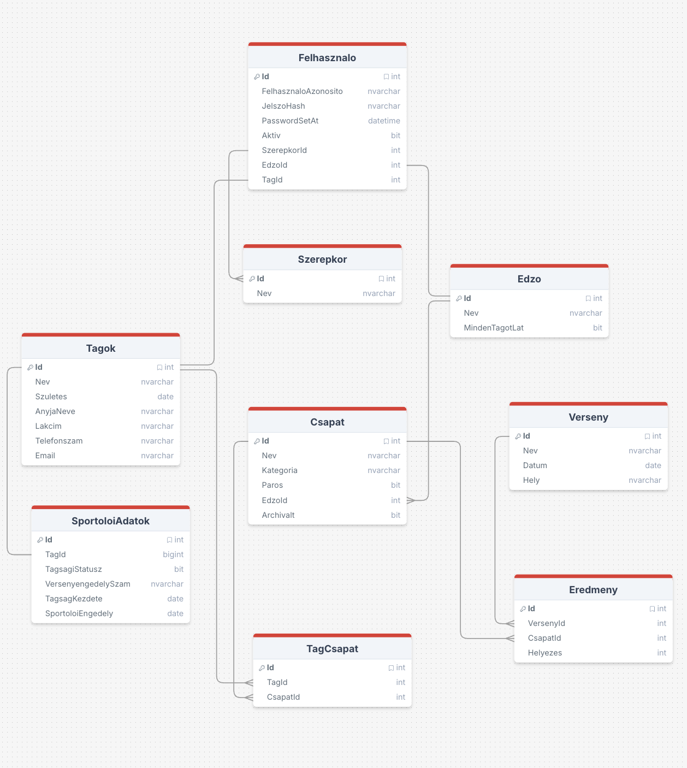
2.11 Projekt Struktúra
A weboldal modulárisan lett felépítve, hogy a frontend és a backend jól elkülönüljön, ugyanakkor hatékonyan kommunikáljon egymással. A megoldás egy ASP.NET Core Web API backendből, egy statikus frontend alkalmazásból és egy közös könyvtárból (MusztangSe.Library) áll, amely az adatmodelleket és DTO-kat tartalmazza.

2.11.1 Menüpontok
A nyilvános főoldalon az alábbi menüpontok érhetők el minden látogató számára:
- Kezdőlap: Az egyesület bemutatkozó oldala háttérvideóval
- Rólunk: Az egyesület története és fontos információk a sportolóknak
- Helyszínek: Edzések helyszíneinek ismertetése interaktív térképekkel
- Eredmények: Versenyeredmények megjelenítése az eredménykövető rendszerből
- Edzőink: Az edzők és elérhetőségük feltüntetése
- Tagoknak: Kizárólag bejelentkezett felhasználók számára elérhető menüpont, ahol a tagok és edzők különböző funkciókat érhetnek el

2.11.2 Fő funkciók
- Felhasználói autentikáció: Egyedi azonosító alapú bejelentkezés JWT token segítségével, amely biztosítja, hogy csak a tagok, edzők és adminisztrátorok férjenek hozzá bizonyos tartalmakhoz
- Szerepkör alapú jogosultságkezelés: Háromszintű jogosultsági rendszer (admin, edző, tag), amely meghatározza az elérhető funkciókat
- Frontend–backend kommunikáció: REST API hívások az ASP.NET Core Web API és a statikus HTML/CSS/JavaScript frontend között
- Adatkezelés: Tagok, sportolói adatok, edzők és csapatok adatainak kezelése SQL Server Management Studio adatbázisban
- Eredménykövető rendszer: Versenyek és eredmények nyilvántartása, megjelenítése és szűrése versenytype szerint
- Tagok és edzők kezelése: Felhasználói adatok megtekintése, módosítása, új tagok hozzáadása vagy törlése
- Csapatok archiválása: A csapatok archiválhatók, így a korábbi adatok megmaradnak anélkül, hogy aktívként jelennének meg
- Felhasználóbarát reszponzív felület: Mobilon is optimálisan működő, hamburger menüvel ellátott felhasználói felület

2.11.3 Fő könyvtárak
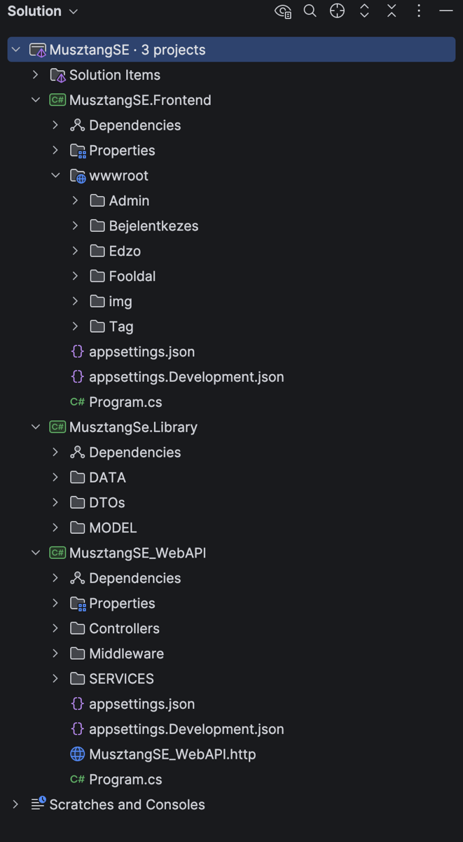
- MusztangSE_WebAPI — ASP.NET Core Web API backend, amely kezeli az üzleti logikát, az adatbázis kapcsolatokat, az autentikációt és a jogosultságkezelést
  - Controllers — Az alkalmazás backendjének vezérlői szerepkörönként csoportosítva
    - Admin — Adminisztrátori funkciók vezérlői (felhasználók, edzők, csapatok, versenyek kezelése)
    - Auth — Autentikáció és jelszókezelés vezérlői
    - Edzo — Edzői funkciók vezérlői (tagok, csapatok, eredmények kezelése)
    - Kozos — Megosztott, több szerepkör által elérhető végpontok (pl. közelgő versenyek)
    - Tag — Tagi funkciók vezérlői (személyes adatok megtekintése és szerkesztése)
  - Services — Üzleti logika szolgáltatások (VersenyService, TagService, JwtService, EredmenyService)
  - Middleware — Kivételkezelő middleware
MusztangSE.Frontend — Statikus frontend alkalmazás, amely HTML, CSS és JavaScript segítségével valósítja meg a felhasználói felületet és az API-hívásokat
  - wwwroot — Statikus frontend fájlok
    - Fooldal — Nyilvános főoldal és aloldalai (Eredmények, Galéria)
    - Bejelentkezes — Bejelentkezési és jelszóbeállítási oldalak
    - Admin — Adminisztrátori felület oldalai
    - Edzo — Edzői felület oldalai
    - Tag — Tagi felület oldalai
- MusztangSe.Library — A frontend és a backend közös elemeit tartalmazza, biztosítva az egységes adatkezelést
  - MODEL — Adatmodellek (Tagok, Edzo, Csapat, Verseny, Eredmeny, Felhasznalo, Szerepkor stb.)
  - DTOs — Adatátviteli objektumok szerepkörönként csoportosítva (Admin, Auth, Edzo, Tag, Verseny)
  - DATA — Entity Framework DbContext és adatbázis konfiguráció

2.12 Adatmodellek
A rendszer adatmodelljei a MusztangSE.Library.MODEL névtérben találhatók. Az alábbiakban minden modell részletes leírása megtalálható.

2.12.1 Tagok
A Tagok modell a sportolók személyes adatait tárolja.
Mező | Típus | Leírás
Id | int | Egyedi azonosító (elsődleges kulcs)
Nev | string | A tag teljes neve
Szuletes | DateTime | Születési dátum
AnyjaNeve | string | Az anyja neve
Lakcim | string | Lakcím
Telefonszam | string | Telefonszám
Email | string | E-mail cím
Kapcsolatok: egy taghoz tartozhat egy Felhasznalo, egy SportoloiAdatok, valamint több TagCsapat rekord.

2.12.2 SportoloiAdatok (Sportolói Adatok táblájának modellje)
A SportoloiAdatok modell a tagok sporttal kapcsolatos adatait tárolja, egy az egyhez kapcsolatban a Tagok modellel.
Mező | Típus | Leírás
Id | int | Egyedi azonosító (elsődleges kulcs)
TagId | int | Kapcsolódó tag azonosítója (idegen kulcs)
TagsagiStatusz | bool | A tagság aktív-e
VersenyengedelySzam | string | Versenyengedély száma
TagsagKezdete | DateTime | A tagság kezdetének dátuma
SportorvosiEngedely | DateTime | Sportorvosi engedély lejáratának dátuma

2.12.3 Edzo (Edző táblájának modellje)
Az Edzo modell az edzők adatait tárolja.
Mező | Típus | Leírás
Id | int | Egyedi azonosító (elsődleges kulcs)
Nev | string | Az edző neve
MindenTagotLat | bool | Ha igaz, az edző az összes tag adatát láthatja, nem csak a sajátjait (alapértelmezett: false)
Kapcsolatok: egy edzőhöz több Felhasznalo és több Csapat tartozhat.

2.12.4 Felhasznalo (Felhasználó táblájának modellje)
A Felhasznalo modell a rendszerbe bejelentkezni képes felhasználók hitelesítési adatait tárolja.
Mező | Típus | Leírás
Id | int | Egyedi azonosító (elsődleges kulcs)
FelhasznaloAzonosito | string | A bejelentkezéshez használt egyedi azonosító
JelszoHash | string | A jelszó hashelt értéke (első bejelentkezés előtt üres)
Aktiv | bool | A fiók aktív-e (alapértelmezett: true)
SzerepkorId | int | Kapcsolódó szerepkör azonosítója (idegen kulcs)
EdzoId | int | Kapcsolódó edző azonosítója (idegen kulcs)
TagId | int | Kapcsolódó tag azonosítója (idegen kulcs)
PasswordSetAt | DateTime | A jelszó beállításának időpontja

2.12.5 Szerepkor (Szerepkör táblájának modellje)
A Szerepkor modell a rendszerben elérhető szerepköröket tárolja.
Mező | Típus | Leírás
Id | int | Egyedi azonosító (elsődleges kulcs)
Nev | string | A szerepkör neve (pl. Edző, Sportoló)
Kapcsolatok: egy szerepkörhöz több Felhasznalo tartozhat.

2.12.6 Csapat (Csapat táblájának modellje)
A Csapat modell az egyesület csapatainak adatait tárolja
Mező | Típus | Leírás
Id | int | Egyedi azonosító (elsődleges kulcs)
Nev | string | A csapat neve
Kategoria | string | A csapat kategóriája
Paros | bool | Páros csapat-e
EdzoId | int | Kapcsolódó edző azonosítója (idegen kulcs)
Archivalt | bool | A csapat archivált-e (alapértelmezett: false)
Kapcsolatok: egy csapathoz több TagCsapat és több Eredmeny rekord tartozhat.

2.12.7 TagCsapat (Tag Csapat táblájának modellje)
A TagCsapat modell a tagok és csapatok közötti kapcsolatot valósítja meg (több-a-többhöz kapcsolótábla).
Mező | Típus | Leírás
Id | int | Egyedi azonosító (elsődleges kulcs)
TagId | int | Kapcsolódó tag azonosítója (idegen kulcs)
CsapatId | int | Kapcsolódó csapat azonosítója (idegen kulcs)

2.12.8 Verseny (Verseny táblájának modellje)
A Verseny modell a versenyeket tárolja.
Mező | Típus | Leírás
Id | int | Egyedi azonosító (elsődleges kulcs)
Nev | string | A verseny neve
Datum | DateTime | A verseny időpontja
Hely | string | A verseny helyszíne
Kapcsolatok: egy versenyhez több Eredmeny rekord tartozhat.

2.12.9 Eredmeny (Eredmény táblájának modelje)
Az Eredmeny modell a csapatok versenyeredményeit tárolja.
Mező | Típus | Leírás
Id | int | Egyedi azonosító (elsődleges kulcs)
VersenyId | int | Kapcsolódó verseny azonosítója (idegen kulcs)
CsapatId | int | Kapcsolódó csapat azonosítója (idegen kulcs)
Helyezes | int | Az elért helyezés

2.12.10 ViewModelek (View Modelek táblája)
A ViewModelek az adatok megjelenítéshez optimalizált, több táblából összeállított nézetei.

2.12.11 VwEredmeny
Mező | Típus | Leírás
EredmenyId | int | Eredmény egyedi azonosítója
CsapatId | int | Csapat egyedi azonosítója
CsapatNev | string | Csapat neve
VersenyId | int | Verseny egyedi azonosítója
VersenyNev | string | Verseny neve
Datum | DateTime | Verseny időpontja
Hely | string | Verseny helyszíne
Helyezes | Int | Elért helyezés

2.12.12 VwTagTeljes
Mező | Típus | Leírás
TagId | int | Tag egyedi azonosítója
FelhasznaloAzonosito | string | Bejelentkezéshez használt azonosító
Nev | string | A tag teljes neve
Szuletes | DateTime | Születési dátum
AnyjaNeve | string | Az anyja neve
Lakcim | string | Lakcím
Telefonszam | string | Telefonszám
Email | string | E-mail cím
TagsagiStatusz | bool | A tagság aktív-e
VersenyengedelySzam | string | Versenyengedély száma
TagsagKezdete | DateTime | Tagság kezdetének dátuma
SportorvosiEngedely | DateTime | Sportorvosi engedély lejárata

2.13 Adatátviteli objektumok (DTO-k)
A DTO-k (Data Transfer Object) olyan egyszerű adatobjektumok, amelyek a frontend és a backend közötti adatátvitelre szolgálnak. Céljuk, hogy csak a szükséges adatok kerüljenek átvitelre, ne az egész adatmodell. A DTO-k a MusztangSe.Library.DTOs névtérben találhatók, szerepkörönként csoportosítva.

2.13.1 Admin DTO-k

2.13.1.1 AdminCsapatCreateDto
Mező | Típus | Leírás
Nev | string | A csapat neve
Kategoria | string | A csapat kategóriája
Paros | bool | Páros csapat-e
EdzoId | int | A csapathoz rendelt edző azonosítója

2.13.1.2 AdminTagCsapatDto
Mező | Típus | Leírás
TagId | int | A tag azonosítója
CsapatId | int | A csapat azonosítója

2.13.1.3 AzonositoUpdateDto
Mező | Típus | Leírás
FelhasznaloAzonosito | string | Az új felhasználói azonosító

2.13.1.4 CsapatEdzoUpdateDto
Mező | Típus | Leírás
EdzoId | int | Az új edző azonosítója (NULL esetén az edző leválasztásra kerül)

2.13.1.5 EdzoCreateDto
Mező | Típus | Leírás
Nev | string | Az edző teljes neve
FelhasznaloAzonosito | string | Az edző belépési azonosítója

2.13.1.6 EdzoNevUpdateDto
Mező | Típus | Leírás
Nev | string | Az edző új neve

2.13.1.7 VersenyDto
Mező | Típus | Leírás
Nev | string | A verseny neve
Datum | DateTime | A verseny időpontja
Hely | string | A verseny helyszíne

2.13.2 Auth DTO-k
Az Auth DTO-k a bejelentkezési és jelszókezelési végpontokon használatosak.
2.13.2.1 LoginDto
Mező | Típus | Leírás
FelhasznaloAzonosito | string | A felhasználó egyedi azonosítója
Password | string | A felhasználó jelszava
Szerep | string | A kiválasztott szerepkör
2.13.2.2 SetPasswordDto
Mező | Típus | Leírás
FelhasznaloAzonosito | string | A felhasználó egyedi azonosítója
Password | string | Az új jelszó
ConfirmPassword | string | Az új jelszó megerősítése

2.13.3 Edző DTO-k
Az Edző DTO-k az edzői végpontokon keresztül használhatók.
2.13.3.1 CsapatCreateDto
Mező | Típus | Leírás
Nev | string | A csapat neve
Kategoria | string | A csapat kategóriája
Paros | bool | Páros csapat-e
2.13.3.2 EredmenyCreateDto
Mező | Típus | Leírás
VersenyId | int | A verseny azonosítója
CsapatId | int | A csapat azonosítója
Helyezes | int | Az elért helyezés
2.13.3.3 TagCsapatDto
Mező | Típus | Leírás
TagId | int | A tag azonosítója
CsapatId | int | A csapat azonosítója

2.13.4 Eredmény DTO-k
2.13.4.1 EredmenyDto
Mező | Típus | Leírás
Id | int | Az eredmény egyedi azonosítója
VersenyId | int | A verseny azonosítója
CsapatId | int | A csapat azonosítója
Helyezes | int | Az elért helyezés

2.13.5 Sportolói adatok DTO-k
2.13.5.1 SportoloiAdatokDto
Mező | Típus | Leírás
TagId | int | A tag azonosítója
TagsagiStatusz | bool | A tagság aktív-e
VersenyengedelySzam | string | Versenyengedély száma
TagsagKezdete | DateTime | A tagság kezdetének dátuma
SportorvosiEngedely | DateTime | Sportorvosi engedély lejáratának dátuma

2.13.6 Tag DTO-k
2.13.6.1 TagCreateDto
Mező | Típus | Leírás
Nev | string | A tag teljes neve
Szuletes | DateTime | Születési dátum
AnyjaNeve | string | Az anyja neve
Lakcim | string | Lakcím
Telefonszam | string | Telefonszám
Email | string | E-mail cím

2.13.6.2 TagCreateTeljesDto
Mező | Típus | Leírás
Nev | string | A tag teljes neve
Szuletes | DateTime | Születési dátum
AnyjaNeve | string | Az anyja neve
Lakcim | string | Lakcím
Telefonszam | string | Telefonszám
Email | string | E-mail cím
TagsagiStatusz | bool | A tagság aktív-e
VersenyengedelySzam | string | Versenyengedély száma
TagsagKezdete | DateTime | A tagság kezdetének dátuma
SportorvosiEngedely | DateTime | Sportorvosi engedély lejáratának dátuma
FelhasznaloAzonosito | string | A tag belépési azonosítója

2.13.6.3 TagDto
Mező | Típus | Leírás
Id | int | A tag egyedi azonosítója
Nev | string | A tag teljes neve
Szuletes | DateTime | Születési dátum
AnyjaNeve | string | Az anyja neve
Lakcim | string | Lakcím
Telefonszam | string | Telefonszám
Email | string | E-mail cím
2.13.6.3 TagUpdateDto
Mező | Típus | Leírás
Nev | string | A tag neve
Lakcim | string | Lakcím
Telefonszam | string | Telefonszám
Email | string | E-mail cím
2.13.6.3 TagUpdateEdzoDto
Mező | Típus | Leírás
Nev | string | A tag neve
Lakcim | string | Lakcím
Telefonszam | string | Telefonszám
Email | string | E-mail cím
FelhasznaloAzonosito | string | A belépési azonosító
TagsagiStatusz | bool | A tagság aktív-e
VersenyengedelySzam | string | Versenyengedély száma
TagsagKezdete | DateTime | A tagság kezdetének dátuma
SportorvosiEngedely | DateTime | Sportorvosi engedély lejáratának dátuma

2.13.7 Verseny DTO-k
2.13.7.1 VersenyCreateDto
Mező | Típus | Leírás
Nev | string | A verseny neve
Datum | DateTime | A verseny időpontja
Hely | string | A verseny helyszíne

2.13.7.2 VersenyDto
Mező | Típus | Leírás
Id | int | A verseny egyedi azonosítója
Nev | string | A verseny neve
Datum | DateTime | A verseny időpontja
Hely | string | A verseny helyszíne

2.14 DbContext konfiguráció
Az alkalmazás adatbázis-kezelését az Entity Framework Core biztosítja, amelynek központi eleme az ApplicationDbContext osztály. Ez az osztály felelős az adatbázis kapcsolat kezeléséért, a táblák leképezéséért és a táblák közötti kapcsolatok konfigurálásáért.

2.14.1 Kapcsolatok konfigurálása
A táblák közötti kapcsolatok az OnModelCreating metódusban kerültek explicit konfigurálásra az EF Core Fluent API segítségével. Ez azért szükséges, hogy elkerüljük az automatikusan generált shadow property-ket, amelyek hibás oszlopneveket eredményezhetnek. A főbb konfigurációk:
- Felhasználó → Szerepkör: Több felhasználóhoz egy szerepkör tartozhat, törlési szabály: Restrict
- Felhasználó → Edző: Egy edzőhöz több felhasználói fiók tartozhat, törléskor NULL értéket kap
- Felhasználó → Tag: 1:1 kapcsolat, törléskor NULL értéket kap
- Tag → Csapat: Több-több kapcsolat a TagCsapat junction táblán keresztül, kaszkád törléssel
- Csapat → Edző: Több csapat tartozhat egy edzőhöz, törléskor NULL értéket kap
- Eredmény → Csapat és Verseny: Restrict törlési szabállyal, hogy ne lehessen véletlenül törölni olyan versenyt vagy csapatot amelyhez eredmény tartozik

2.14.2 Adatbázis nézetek
A rendszer két SQL nézetet használ az összetett lekérdezések egyszerűsítésére. A vw_TagokTeljes nézet a tagok személyes és sportolói adatait egyetlen lekérdezésben adja vissza, a vw_Eredmenyek nézet pedig a versenyeredményeket a csapat és verseny adataival együtt jeleníti meg. Mivel ezek nézetek és nem táblák, az EF Core konfigurációban HasNoKey() és ToView() beállításokkal lettek megjelölve.

2.14.3 Környezetspecifikus konfiguráció

Az adatbáziskapcsolat automatikusan a megfelelő konfigurációt választja:
Fejlesztői környezet
• Helyi SQL Express szervert használ
• Adatbázis: MusztangSE
• Kapcsolati sztring:
Server=localhost\SQLEXPRESS;
Database=MusztangSE;
User Id=sa;
Password=1A2w3e4F;
TrustServerCertificate=True

Éles környezet
• Azure SQL adatbázist használ
• Adatbázis: MusztangSeDb
• Kapcsolati sztring:
Server = tcp:musztangse-sql.database.windows.net,1433
Initial Catalog = MusztangSeDb
Encrypt = True
TrustServerCertificate = False
User Id = musztangse-sql-admin
Password=1A2w3e4F!
Connection Timeout = 30

2.15 Kontrollerek
Az alkalmazás backend logikája ASP.NET Core Web API kontrollereken keresztül valósul meg. Minden kontroller egy adott funkcionális területért felelős, és szerepkör alapú jogosultságkezeléssel van ellátva — a [Authorize] attribútum biztosítja, hogy csak a megfelelő jogosultsággal rendelkező felhasználók férhessenek hozzá az egyes végpontokhoz. A JWT tokenből kinyert szerepkör (admin, edzo, tag) határozza meg, hogy melyik kontroller végpontjai érhetők el az adott felhasználó számára.
A kontrollerek négy fő csoportra oszthatók:
- Auth — Autentikáció és jelszókezelés
- Edzo — Edzői funkciók
- Tag — Tagi funkciók
- Admin — Adminisztrátori funkciók
- Kozos — Megosztott, több szerepkör által elérhető végpontok

2.15.1 Auth kontrollerek
AuthController (api/auth)
A bejelentkezési és jelszókezelési funkciókat valósítja meg. Publikus végpontok, amelyek nem igényelnek autentikációt.
Végpont | Metódus | Leírás
api/auth/login | POST | Bejelentkezés felhasználói azonosítóval és jelszóval. Sikeres bejelentkezés esetén JWT tokent ad vissza, amely tartalmazza a felhasználó szerepkörét, nevét és azonosítóját
api/auth/setpassword | POST | Jelszó beállítása vagy módosítása. Az azonosító és az új jelszó megadásával bármely felhasználó beállíthatja a jelszavát

2.15.2 Közös kontrollerek
SharedVersenyekController (api/shared/versenyek)
Megosztott verseny végpontok, amelyek elérhetők edzők, tagok és adminisztrátorok számára egyaránt.
Végpont | Metódus | Leírás
api/shared/versenyek/kozelgo | GET | A jövőbeni, közelgő versenyek listájának lekérése dátum szerint rendezve
api/shared/versenyek/ev/{ev} | GET | Egy adott év összes versenyének lekérése, amelyet az eredmények rögzítésekor a versenyválasztó legördülő menü tölt fel

2.15.3 Edzői kontrollerek

2.15.3.1 TagokController (api/coach/tagok)
A tagok kezelésére szolgáló kontroller, amely az edzők számára biztosítja a tagok adatainak megtekintését és szerkesztését.
Végpont | Metódus | Leírás
api/coach/tagok | GET | Az edző által látható tagok listájának lekérése.Ha az edzőnél a MindenTagotLat flag igaz, az összes tagot visszaadja, egyébként csak a saját csapatainak tagjait
api/coach/tagok/sajat | GET | Az edző saját csapatainak tagjai, amelyet a csapat dropdown menü tölt fel
api/coach/tagok/ellenorzes/elnok | GET | Visszaadja hogy az adott edzőnél a MindenTagotLat flag igaz-e, amellyel a frontend eldönti hogy megjelenítse-e az új edző felvétele gombot
api/coach/tagok | POST | Új tag felvétele személyes adatokkal, sportolói adatokkal és felhasználói azonosítóval
api/coach/tagok/{id} | PUT | Meglévő tag adatainak módosítása
api/coach/tagok/{id} | DELETE | Tag törlése az adatbázisból

2.15.3.2 CsapatController (api/coach/csapatok)
Az edzők saját csapatainak kezelésére szolgáló kontroller.
Végpont | Metódus | Leírás
api/coach/csapatok | GET | Az összes csapat alapadatainak lekérése
api/coach/csapatok/sajat | GET | Az edző saját csapatainak lekérése a tagok listájával és az archiválási státusszal együtt
api/coach/csapatok | POST | Új csapat létrehozása, az edző azonosítója automatikusan a JWT tokenből kerül kiolvasásra
api/coach/csapatok/{id} | DELETE | Csapat törlése
api/coach/csapatok/{id}/archival | PATCH | Csapat archiválása vagy visszaállítása
api/coach/csapatok/tag-hozzaadas | POST | Tag hozzáadása egy csapathoz
api/coach/csapatok/tag-eltavolitas/{csapatId}/{tagId} | DELETE | Tag eltávolítása egy csapatból

2.15.3.3 EredmenyController (api/coach/eredmenyek)
A versenyeredmények rögzítésére és kezelésére szolgáló kontroller. Csak az edző saját csapataihoz rögzíthet eredményt.
Végpont | Metódus | Leírás
api/coach/eredmenyek | GET | Az edző saját csapatainak eredményei verseny és csapat adatokkal együtt, dátum szerint csökkenő sorrendben
api/coach/eredmenyek | POST | Új eredmény rögzítése. Csak a saját csapathoz adható hozzá eredmény
api/coach/csapatok | PUT | Meglévő eredmény módosítása
api/coach/eredmenyek/{id} | DELETE | Eredmény törlése

2.15.3.4 VersenyekController (api/coach/versenyek)
Az edzők által elérhető verseny végpontok.
Végpont | Metódus | Leírás
api/coach/versenyek/kozelgo | GET | Közelgő versenyek lekérése
api/coach/versenyek | POST | Új verseny hozzáadása

2.15.4 Tagi kontrollerek

2.15.4.1 TagAdatokController (api/tag/me)
A bejelentkezett tag saját adatainak megtekintésére és szerkesztésére szolgáló kontroller.
Végpont | Metódus | Leírás
api/tag/me/adataim | GET | A bejelentkezett tag személyes és sportolói adatainak lekérése a JWT tokenből azonosítva
api/tag/me/adataim | PUT | A tag szerkeszthető adatainak módosítása (lakcím, telefonszám, email)

2.15.5 Public kontrollerek

2.15.5.1 EredmenyekController (api/Eredmenyek)
A nyilvános főoldalon megjelenő versenyeredmények lekérdezésére szolgáló kontroller. Autentikáció nélkül elérhető, mivel az eredmények publikusan megtekinthetők az egyesület weboldalán.
Végpont | Metódus | Leírás
api/Eredmenyek | GET | Az összes versenyeredmény lekérése csapat- és versenynevekkel együtt, amelyet a nyilvános főoldal eredmény oldalai jelenítenek meg kategória szerint szűrve

2.15.6 Adminisztrátori kontrollerek

2.15.6.1 AdminDashboardController (api/admin/dashboard)
Az adminisztrátori főoldal statisztikáit szolgáltatja.
Végpont | Metódus | Leírás
api/admin/dashboard | GET | Az összes tag száma, edzők száma, csapatok száma és közelgő versenyek száma egy lekérdezésben

2.15.6.2 AdminTagokController (api/admin/felhasznalok)
A felhasználók kezelésére szolgáló adminisztrátori kontroller.
Végpont | Metódus | Leírás
api/admin/felhasznalok | GET | Az összes felhasználó listája névvel, azonosítóval, szerepkörrel, státusszal és jelszó beállítás dátumával
api/coach/csapatok/sajat | POST | Új edző felvétele — létrehozza az Edzo rekordot és a hozzá tartozó Felhasznalo rekordot
api/admin/felhasznalok/{id} | DELETE | Felhasználó törlése. Admin felhasználót nem lehet törölni, kivéve ha az admin a saját fiókját törli
api/admin/felhasznalok/{id}/aktiv | PATCH | Felhasználó aktiválása vagy deaktiválása
api/admin/felhasznalok/{id}/azonosito | PATCH | Felhasználói azonosító módosítása

2.15.6.3 AdminEdzokController (api/admin/edzok)
Az edzők felügyeletére szolgáló adminisztrátori kontroller.
Végpont | Metódus | Leírás
api/admin/edzok | GET | Az összes edző listája a hozzájuk tartozó csapatokkal és felhasználói azonosítóval
api/admin/edzok/{id} | DELETE | Edző törlése. Ha az edzőnek vannak csapatai, azokat kötelező átrendelni másik edzőhöz
api/admin/edzok/{id}/nev | PATCH | Edző nevének módosítása
api/admin/edzok/{id}/minden-tagot-lat | PATCH | Az elnöki jogosultság (MindenTagotLat flag) be- és kikapcsolása

2.15.6.4 AdminCsapatokController (api/admin/csapatok)
Az összes csapat kezelésére szolgáló adminisztrátori kontroller.
Végpont | Metódus | Leírás
api/admin/csapatok | GET | Az összes csapat listája az edzővel és a tagok listájával együtt
api/admin/csapatok | POST | Új csapat létrehozása, edzőhöz rendeléssel
api/admin/csapatok/{id} | DELETE | Csapat törlése
api/admin/csapatok/{id}/edzo | PATCH | Csapat edzőjének módosítása
api/admin/csapatok/tag-hozzaadas | POST | Tag hozzáadása bármely csapathoz
api/admin/csapatok/tag-eltavolitas/{csapatId}/{tagId} | DELETE | Tag eltávolítása bármely csapatból

2.15.6.4 AdminVersenyekController (api/admin/versenyek)
A versenyek kezelésére szolgáló adminisztrátori kontroller.
Végpont | Metódus | Leírás
api/admin/versenyek | GET | Az összes verseny listája dátum szerint rendezve
api/admin/versenyek | POST | Új verseny hozzáadása
api/admin/versenyek/{id} | PUT | Meglévő verseny adatainak módosítása
api/admin/versenyek/{id} | DELETE | Verseny törlése

2.16 Szolgáltatások (Services)
Az alkalmazás üzleti logikájának egy része külön szolgáltatás osztályokban került
megvalósításra, amelyek a kontrollerektől elkülönítve kezelik az összetettebb adatműveletek
és funkciók logikáját. A szolgáltatások a dependency injection rendszeren keresztül kerülnek
be a kontrollerekbe, így a kód jól strukturált, könnyen tesztelhető és karbantartható marad. A
szolgáltatások a Program.cs-ben AddScoped élettartammal vannak regisztrálva, ami azt
jelenti, hogy minden HTTP kéréshez egy új példány jön létre.

2.16.1 JwtService
A JWT (JSON Web Token) alapú autentikáció megvalósításáért felelős szolgáltatás.
Bejelentkezéskor a kontroller meghívja ezt a szolgáltatást, amely előállítja az aláírt tokent.
- A token az alábbi információkat tartalmazza:
- Felhasználó azonosítója (nameidentifier claim)
- Felhasználói azonosító (name claim)
- Teljes név (fullName claim)
- Szerepkör (role claim)
- Edző azonosítója (edzoId claim) — csak edzők esetén
A token az appsettings.json-ban tárolt titkos kulccsal van aláírva, és 20 napos lejárati
idővel rendelkezik. A frontend a tokent a localStorage-ban tárolja, és minden API kéréshez
a Authorization: Bearer {token} fejlécben küldi el.

2.16.2 PasswordService
A jelszavak biztonságos tárolásáért és ellenőrzéséért felelős szolgáltatás. A jelszavak soha
nem kerülnek plain text formában az adatbázisba — a szolgáltatás BCrypt algoritmus
segítségével titkosítja őket, amely egy egyirányú hash függvény, így a jelszó az adatbázisból
nem visszafejthető.
Két fő funkciót lát el:
- Hash — A megadott jelszót BCrypt algoritmussal titkosítja és visszaadja a hash
értéket, amelyet az adatbázisban tárolunk. Jelszó beállításakor és módosításakor
hívódik meg.
- Verify — A bejelentkezés során a megadott jelszót összehasonlítja az adatbázisban
tárolt hash értékkel. Ha egyeznek, a bejelentkezés sikeres, ellenkező esetben
hibaüzenet kerül visszaadásra.
A BCrypt algoritmus előnye, hogy automatikusan tartalmaz egy véletlenszerű „salt” értéket,
amely megakadályozza, hogy azonos jelszavak azonos hash értéket kapjanak, így a
szivárványtábla alapú támadások ellen is védelmet nyújt.

2.16.3 TagService
A tagok adatainak lekérdezéséhez szükséges összetettebb adatbázis műveletek logikáját
tartalmazza. Főként a vw_TagokTeljes adatbázis nézeten keresztül kéri le a tagok személyes
és sportolói adatait egyetlen lekérdezésben, elkerülve ezzel a több táblát érintő összetett
JOIN műveleteket a kontrollerekben.

2.16.4 VersenyService
A versenyek lekérdezéséhez szükséges logikát tartalmazza. Két fő funkciót lát el:
- Az összes verseny lekérése dátum szerint rendezve
- A közelgő versenyek szűrése — csak azokat adja vissza, amelyek dátuma nagyobb
vagy egyenlő, mint az aktuális dátum, dátum szerint növekvő sorrendben rendezve
Ezt a szolgáltatást használja mind az edzői, mind a közös verseny kontroller, így a lekérdezési
logika csak egy helyen van megvalósítva.

2.16.5 EredmenyService
A nyilvános eredmény oldalakon megjelenő versenyeredmények lekérdezéséért felelős
szolgáltatás. A vw_Eredmenyek adatbázis nézeten keresztül kéri le az eredményeket,
amelyek tartalmazzák a csapat nevét, a verseny nevét, a helyszínt, a dátumot és a helyezést.
Ezt a szolgáltatást a nyilvános EredmenyekController használja, amely autentikáció nélkül
elérhető.

2.17 Biztonság
- A felhasználói token a böngésző localStorage-ban kerül tárolásra, és minden API
kéréshez az Authorization: Bearer {token} fejlécben kerül elküldésre
- A jelszavak soha nem kerülnek plain text formában tárolásra — BCrypt algoritmussal
titkosított hash értékként tárolódnak az adatbázisban
- A JWT token 20 napos lejárati idővel rendelkezik, amely után újra be kell jelentkezni
- A jogosultságokat minden kontroller végponton a [Authorize(Roles = „...”;)]
attribútum ellenőrzi
- Admin felhasználó nem törölhet másik adminisztrátort, csak a saját fiókját
- Jelszóbeállítás csak az egyedi felhasználói azonosító megadásával lehetséges, amelyet
az edző vagy az admin oszt ki

2.18 Program.cs
Ez a fájl az ASP.NET Core Web API alkalmazás belépési pontja, amely konfigurálja és elindítja
a szervert. A Program.cs felelős az összes szolgáltatás regisztrálásáért, a middleware
pipeline beállításáért és az alkalmazás elindításáért.

2.18.1 Szolgáltatások regisztrálása
- AddControllers — Hozzáadja a kontroller alapú routing támogatást, JSON
szerializációval konfigurálva, hogy a körkörös referenciákat kezelje
(ReferenceHandler.IgnoreCycles)
- AddCors — CORS házirend konfigurálása, amely meghatározza mely forrásokból
érkezhetnek kérések az API-hoz. Engedélyezett eredetek: https://localhost:7089
és http://localhost:5089, bármely HTTP fejléc és metódus engedélyezésével
- AddAuthentication / AddJwtBearer — JWT alapú autentikáció konfigurálása.
Beállítja a token validációs paramétereket: titkos kulcs ellenőrzése, szerepkör claim
típusának meghatározása, token lejáratának ellenőrzése
- AddAuthorization — Szerepkör alapú jogosultságkezelés engedélyezése
- AddSwaggerGen — Swagger dokumentáció generálása, amely lehetővé teszi az API
végpontok böngészőből történő tesztelését. A Swagger felületen egy Authorize gomb
érhető el, amelybe a bejelentkezés után kapott JWT tokent kell megadni Bearer
{token} formátumban. Ezután az összes védett végpont tesztelhető közvetlenül a
Swagger felületről, mintha valódi bejelentkezett felhasználóként küldenénk a
kéréseket. Ez jelentősen megkönnyíti a fejlesztés és tesztelés folyamatát, mivel nem
szükséges külső eszköz (pl. Postman) használata a védett végpontok eléréséhez.
- AddDbContext — Entity Framework Core adatbázis kontextus regisztrálása SQL
Server kapcsolattal, a connection string az appsettings.json fájlból kerül beolvasásra.
Az adatbázis kapcsolat újrapróbálkozási logikával (EnableRetryOnFailure) van
konfigurálva, amely hálózati hibák esetén automatikusan újrapróbálja a kapcsolódást.
- Egyedi szolgáltatások regisztrálása AddScoped élettartammal: EredmenyService,
TagService, JwtService, VersenyService

2.18.2 Middleware pipeline konfigurálása
- ExceptionMiddleware — Egyedi kivételkezelő middleware, amely egységes
hibaüzeneteket ad vissza
- UseSwagger / UseSwaggerUI — Swagger dokumentáció elérhetővé tétele fejlesztési környezetben
- UseCors — A korábban definiált CORS házirend alkalmazása
- UseAuthentication — JWT token alapú autentikáció middleware
- UseAuthorization — Szerepkör alapú jogosultságkezelés middleware
- MapControllers — Végpontok konfigurálása a kontrollerek alapján

2.19 Drótváz

2.19.1 Globális felépítés
Fejléc (Header):
- Logó (kattintás → Kezdőlap)
- Főmenü: Kezdőlap, Rólunk, Helyszínek, Eredmények, Edzőink, Tagoknak
- Mobilnézeten: Hamburger menü (☰ ikon) → lenyíló mobilmenü
Lábléc (Footer):
- Elérhetőségek (telefon, email) — Budapest és Dunakeszi helyszínekhez
- Közösségi média ikonok: Facebook, Instagram

2.19.2 Oldalak részletes drótváza

2.19.2.1 Főoldal
Tartalom:
- Fogadó szekció (háttérvideó + animált cím)
- Logó bal felső sarokban
- Navigációs sáv középen
- Hullámvonal átmenet a következő szekcióba
Navigációs sáv:
- „Rólunk" → Rólunk szekció
- „Helyszínek" → Helyszínek szekció
- „Eredmények" → Eredmények szekció
- „Edzőink" → Edzőink szekció
- „Tagoknak" → Bejelentkezési oldal

2.19.2.2 Rólunk szekció
Tartalom:
- Egyesület bemutatása szöveggel
- Kép az egyesületről
- „További képek" gomb → galéria oldal
Navigáció:
- Menü → bármely szekció

2.19.2.3 Helyszínek szekció
Tartalom:
- Három edzéshelyszín felsorolása (Kispest, Dunakeszi — két helyszín)
- Minden helyszínnél: intézmény neve, cím, edző neve
- Google Maps beágyazott térkép minden helyszínhez
Navigáció:
- Menü → bármely szekció

2.19.2.4 Eredmények szekció
Tartalom:
- Négy eredménykategória kártya formában:
  - Budapest Területi Verseny
  - Országos Bajnokság
  - Magyar Bajnokság
  - Világbajnokság (WBRC)
- Minden kártyán nyíl gomb → az adott eredmény aloldalra navigál

2.19.2.5 Eredmény aloldalak (Területi / Országos / Magyar / Világbajnokság)
Tartalom:
- Oldal cím
- Visszanavigáció gomb → Főoldal eredmények szekció
- Eredmények listája évek szerint csoportosítva, csökkenő sorrendben
- Minden eredménynél: csapat neve, verseny neve, helyszín, dátum, helyezés
- Helyezések kiemelve: 🥇 arany, 🥈 ezüst, 🥉 bronz
- Ha nincs eredmény: „Jelenleg nincs megjeleníthető eredmény" üzenet
Navigáció:
- Menü → Főoldal szekciók

2.19.2.6 Edzőink szekció
Tartalom:
- Edzők kártya nézetben (fotó, név, titulus)
- Elérhetőségek sáv alul: telefon, email, közösségi média
Navigáció:
- Menü → bármely szekció

2.19.2.7 Bejelentkezési oldal
Tartalom:
- Szerepkör választó (Edző / Sportoló)
- Felhasználói azonosító mező
- Jelszó mező (Enter billentyűvel is elküldhető)
- Bejelentkezés gomb
- „Jelszó beállítása" link → Jelszóbeállítás oldal
- Hibaüzenet megjelenítés sikertelen bejelentkezés esetén
Navigáció:
- Sikeres bejelentkezés → szerepkörtől függően Admin / Edzői / Tagi főoldal

2.19.2.8 Jelszóbeállítás oldal
Tartalom:
- Felhasználói azonosító mező
- Új jelszó mező jelszóerősség-jelzővel
- Jelszó megerősítés mező
- Jelszókövetelmények megjelenítése (min. 8 karakter, nagybetű, kisbetű, speciális karakter)
- Megerősítés gomb
- „Vissza a bejelentkezéshez" link

2.19.2.9 Tagi főoldal
Tartalom:
- Köszöntő szöveg a tag nevével
- Közelgő versenyek listája (max. 5, „Összes mutatása" gombbal bővíthető)
- Minden versenynél: verseny neve, dátuma, helyszíne
- Kijelentkezés gomb
Navigáció:
- „Adatok" → Tagi adatok oldal

2.19.2.10 Tagi adatok oldal
Tartalom:
- Személyes adatok (név, születési dátum, anyja neve, lakcím, telefonszám, email)
- Sportolói adatok (tagsági státusz, versenyengedély szám, sportorvosi engedély, tagság kezdete)
- „Módosítás" gomb → szerkeszthető mezők (lakcím, telefonszám, email)
- „Mentés" és „Mégse" gombok szerkesztés módban
- Kijelentkezés gomb

2.19.2.11 Edzői főoldal
Tartalom:
- Köszöntő szöveg az edző nevével
- Háttérkép sötétítéssel
- Közelgő versenyek listája (max. 5, „Összes mutatása" gombbal bővíthető)
- Verseny hozzáadása form (verseny neve, dátuma, helyszíne)
- Kijelentkezés gomb
Navigáció:
- Csapatok, Tagok, Eredmények aloldalak

2.19.2.12 Edzői tagok oldal
Tartalom:
- Tagok listája lapozással (7 elem / oldal, „További tagok betöltése" gombbal)
- Keresés név alapján
- „Csak aktív tagok" szűrő checkbox
- Minden tagnál: név, felhasználói azonosító, Módosítás és Törlés gombok
- Tag módosítása form (személyes és sportolói adatok, azonosító generálás)
- Új tag felvétele form
- Elnök esetén: „Új edző felvétele" gomb is megjelenik

2.19.2.13 Edzői csapatok oldal
Tartalom:
- Csapatok listája lenyitható dobozokban
- Minden csapatnál: név, kategória, típus (páros/formáció), tagok listája
- Tag hozzáadása dropdown + gomb
- Tag eltávolítása gomb
- Csapat törlése gomb
- Archiválás / Visszaállítás gomb
- Archivált csapatok külön szekcióban, halványítva
- Új csapat létrehozása form

2.19.2.14 Edzői eredmények oldal
Tartalom:
- Eredmények táblázatban (verseny neve, dátuma, csapat neve, kategória, helyezés)
- Keresés verseny vagy csapat neve alapján
- Évválasztó az eredmény rögzítésekor
- Új eredmény rögzítése form (év, verseny, csapat, helyezés)
- Eredmény szerkesztése modal ablakban
- Eredmény törlése gomb

2.19.2.15 Admin főoldal (Dashboard)
Tartalom:
- Statisztikai kártyák: tagok száma, edzők száma, csapatok száma, közelgő versenyek száma
- Gyors elérési kártyák: Felhasználók, Edzők, Csapatok, Versenyek kezelése
- Kijelentkezés gomb

2.19.2.16 Admin felhasználók oldal
Tartalom:
- Felhasználók táblázatban (név, azonosító, szerepkör, jelszó beállítva, státusz)
- Keresés név vagy azonosító alapján
- Szerepkör szerinti szűrő
- Aktiválás / Deaktiválás gomb minden felhasználónál
- Törlés gomb (admin más admint nem törölhet)

2.19.2.17 Admin edzők oldal
Tartalom:
- Edzők listája dobozokban (név, azonosító, csapatok listája)
- Edző nevének szerkesztése
- Elnöki jogosultság be/kikapcsolása
- Edző törlése — ha van csapata, kötelező átrendelni másik edzőhöz (modal ablak)
- Új edző felvétele form azonosító generálással
- Keresés edző neve alapján

2.19.2.18 Admin csapatok oldal
Tartalom:
- Csapatok listája dobozokban (név, kategória, típus, edző, tagok)
- Edző módosítása dropdown
- Tagok hozzáadása és eltávolítása
- Csapat törlése gomb
- Új csapat létrehozása form (név, kategória, típus, edző)
- Keresés csapat neve alapján

2.19.2.19 Admin versenyek oldal
Tartalom:
- Versenyek táblázatban (verseny neve, dátuma, helyszíne)
- Közelgő versenyek zölddel, elmúlt versenyek szürkével kiemelve
- Szűrés: összes / közelgő / elmúlt versenyek
- Keresés verseny neve vagy helyszín alapján
- Verseny szerkesztése modal ablakban
- Verseny törlése gomb
- Új verseny hozzáadása form

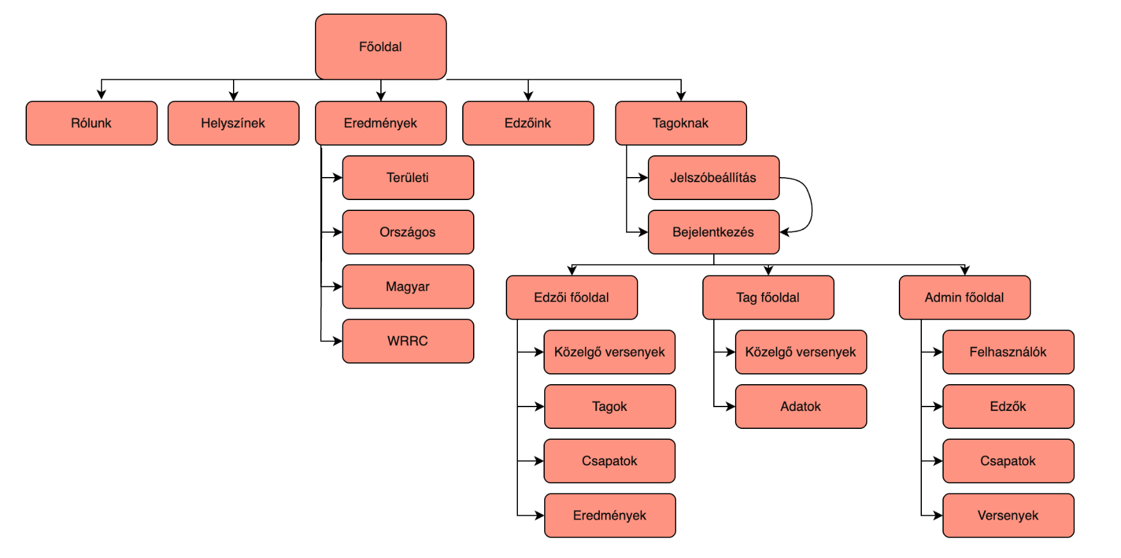
2.19.3 Navigációs diagram (logikai felépítés)

2.19.4 Összegzés
Ez a drótváz bemutatja:
- Az összes oldalt és szekciót a nyilvános főoldaltól az egyes szerepkörök felületéig
- A menüpontok céloldalait és az egyes gombok közötti átirányításokat
- A szerepkör alapú navigációt — tag, edző és adminisztrátor eltérő felületekkel rendelkezik

2.20 Weboldalak felépítése
A főoldal egyetlen HTML fájlból áll (fooldal.html), amelyhez külső CSS (style.css) és JavaScript (fooldal.js) fájlok kapcsolódnak. Az oldal „one-page" elvű: minden tartalom egymás alatt, szekciókba szervezve helyezkedik el, a navigáció horgonylinkekkel érhető el.

2.20.1 Fő oldal

2.20.1.1 Fejléc
A fejléc három részből áll: a logóból, a desktop navigációs sávból és a mobilos hamburger menüből. A navigációs sáv lekerekített, félig átlátszó hátterű elemként jelenik meg. A „Tagoknak" menüpont a bejelentkezési oldalra irányít, a többi menüpont az oldalon belüli szekciókra görget. Mobilnézeten 900 pixel szélesség alatt a navigációs sáv eltűnik és a hamburger ikon jelenik meg a jobb felső sarokban.

2.20.1.2 Szekciók
Az oldal tartalma az alábbi <section> blokkokra tagolódik:

2.20.1.3 Kezdőlap (id="home")
Teljes képernyős bevezető szekció automatikusan induló, néma, ismétlődő háttérvideóval. A videóra egy félátlátszó sötét réteg kerül a jobb olvashatóság érdekében. A videó felett a „MusztángSE" felirat JavaScript segítségével karakterenként íródik ki. A szekció és a következő rész között egy SVG hullámvonal díszítőelem biztosít vizuális átmenetet.

2.20.1.4 Rólunk szekció (id="rolunk")
Csapatkép és szöveges bemutató, alatta „További képek" gombbal, amely a galériaoldalra vezet.

2.20.1.5 Galéria (galeria.html)
Önálló oldal, négyoszlopos képráccsal, lightbox funkcióval. Képre kattintva teljes képernyős nézetben jelenik meg a fotó, nyíl gombokkal és billentyűzetes navigációval. Reszponzív: 1200 pixel alatt három, 900 alatt két, 480 alatt egy oszlopra vált.

2.20.1.6 Helyszínek szekció (id="helyszinek")
Három edzési helyszín adatai flexboxos elrendezésben, felváltva bal és jobb oldali elrendezésben jelennek meg. Minden helyszínnél az intézmény neve, pontos címe, a kapcsolattartó edző neve és egy beágyazott Google Térkép (<iframe>) látható.

2.20.1.7 Eredmények szekció (id="eredmenyek")
Négy kártyából álló rács, amely a versenyeredmény-kategóriákra hivatkozik. A kapcsolódó Eredmenyek/ mappa tartalmazza a négy HTML oldalt
- teruleti.html: A budapesti területi bajnokság eredményeit jeleníti meg
- orszagos.html: Az országos bajnokság eredményeit tartalmazza
- magyar.html: A Magyar Bajnokság eredményeit jeleníti meg
- vilagbajnoksag.html: A WRRC világbajnokság eredményeit tartalmazza
valamint a közös eredmenyek.css és eredmenyek.js fájlokat.
2.20.1.8 Eredmények JavaScript (eredmenyek.js)
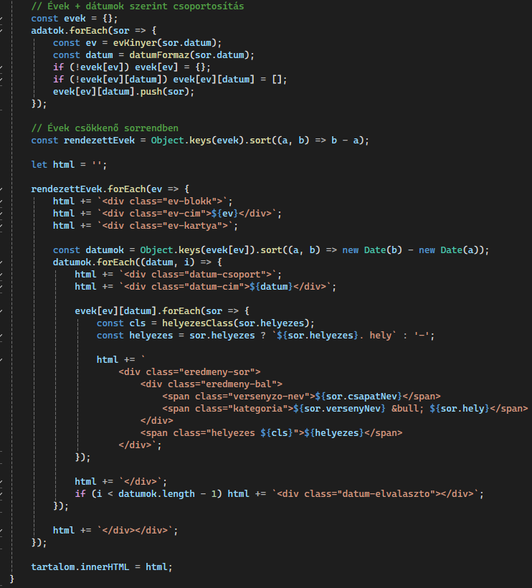
A fájl az API-ból kéri le az eredményeket, kategória szerint szűri, majd évek és dátumok szerint csoportosítva jeleníti meg. Négy segédfüggvényből épül fel: a helyezesClass az 1-3. helyezésekhez arany, ezüst és bronz CSS osztályt rendel, a datumFormaz a nyers dátumot magyar formátumra alakítja, az evKinyer kinyeri az évszámot a csoportosításhoz.
A render függvény az adatokat évek és dátumok szerint csoportosítja, az éveket csökkenő sorrendbe rendezi, majd minden eredménysorhoz dinamikusan generál HTML tartalmat a csapat nevével, a verseny nevével, a helyszínnel és a színkiemelt helyezéssel.

2.20.1.9 Edzőink szekció
Az Edzőink szekció (id="edzok") három edzőkártyát (edzo-kartya) jelenít meg flexboxos elrendezésben, egymás mellett 50 pixeles réssel. Minden kártyán az edző fényképe 380 pixel magasságban arányosan kitöltve, alatta a neve és szerepköre látható. A kártyák hover állapotban 5 pixellel felemelkednek.

2.20.1.10 Lábléc
Az oldal legaljára egy egyszerű lábléc kerül (class="site-footer"), amely sötét hátterű, felül egy halvány elválasztó vonallal. A lábléc középre igazított tartalma két sorból áll: a „Musztáng SE – tagi felület" feliratból és a „Fejlesztve vizsgafeladat keretében" alcímből. Ez csupán tájékoztató jellegű szöveg, nem interaktív.

2.20.1.11 JavaScript (fooldal.js)
Az első a gépelő animáció, amely a window load eseményre fut le. A kiir függvény a "MusztángSE" szöveget karakterenként írja ki a #cim elembe 180 milliszekundumos késleltetéssel. Az első nyolc karakter fehér (feher), a maradék piros (piros) CSS osztályt kap, ezzel fehéren jelenítve meg a "Musztáng" szót és pirosan az "SE" rövidítést.
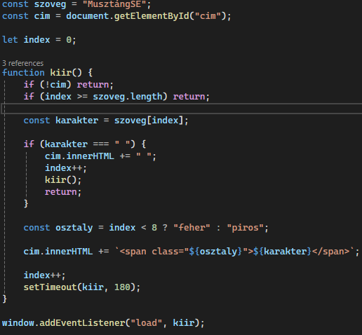
A második egység a DOMContentLoaded eseményre fut le, és a hamburger menü kezelését, valamint a simított görgetést valósítja meg. A hamburger ikonra kattintva a mobilmenü megjelenik, a menün kívülre kattintva automatikusan bezárul. A horgonylinkekre kattintva az oldal simán görget a célelem pozíciójára 80 pixeles fejléc-kompenzációval.

2.20.1.11 Bejelentkezési oldal (bejelentkezes.html)
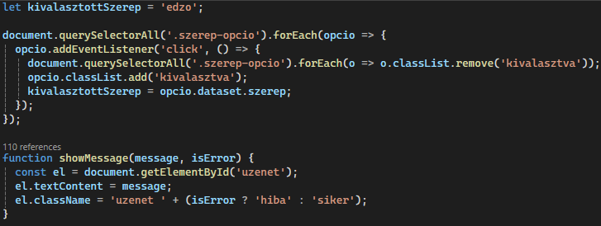
Önálló oldal a főoldallal megegyező fejléccel. Középen egy bejelentkezési doboz helyezkedik el szerepválasztóval (Edző / Sportoló), azonosító és jelszó mezőkkel, valamint bejelentkezés gombbal. A JavaScript POST kéréssel küldi el az adatokat az API-nak, a visszakapott JWT tokenből kinyeri a szerepkört, és annak megfelelően irányít tovább az adminisztrátori, edzői vagy tagi felületre.

2.20.1.12 Jelszó beállítás (JelszoBeallitas.html)
A bejelentkezési oldalról elérhető oldal, ahol a felhasználó először állítja be jelszavát. A jelszómező alatt valós idejű erősségmutató és követelményjelzők segítik a megfelelő jelszó megadását. A JavaScript ellenőrzi a minimális hosszt, a nagybetű, kisbetű és speciális karakter meglétét, valamint a két jelszómező egyezését, majd sikeres mentés után visszairányít a bejelentkezési oldalra.

2.20.1.13 Jelszó beállítás JavaScript (JelszoBeallitas.js)
A fájl három fő egységből épül fel.
- Az ellenorizJelszo függvény reguláris kifejezésekkel ellenőrzi a jelszó négy követelményét: minimális 8 karakter hossz, nagybetű, kisbetű és speciális karakter megléte, és az eredményt objektumként adja vissza.
- A frissitEroMutato függvény a jelszómező minden leütésekor fut le, és valós időben frissíti a négy erősségmutató sávot és a követelményjelzőket. 1-2 teljesített feltételnél gyenge piros, 3-nál közepes narancssárga, 4-nél erős zöld színkiemelést alkalmaz. Teljesített feltételnél zöld pipa, nem teljesítettnél piros kör jelenik meg a követelmény mellett.
- A DOMContentLoaded eseményre inicializálódik a hamburger menü, a jelszómező eseményfigyelője és a „Megerősítés" gomb kezelője. A gomb ellenőrzi a mezők kitöltöttségét, a jelszókövetelményeket és a két jelszómező egyezését, majd sikeres esetén POST kéréssel elküldi az adatokat az API-nak és 2 másodperc után visszairányít a bejelentkezési oldalra.
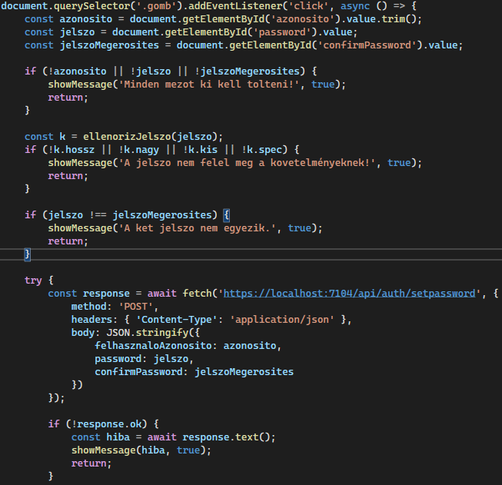

2.20.2 Tagi felület
A tagi felület két HTML fájlból áll (MainPageTag.html, TagAdatok.html), amelyekhez külön CSS és JavaScript fájlok kapcsolódnak. A felület csak bejelentkezett, tag szerepkörű felhasználók számára érhető el.

2.20.2.1 Fejléc
A fejléc logóból, desktop navigációs sávból és mobilos hamburger menüből áll. A logóra kattintva a tagi főoldalra navigál. A navigációs sávban a Kezdőlap és Versenyek menüpontok horgonylinkekkel görgetnek az oldal szekcióira, az Adatok menüpont a TagAdatok.html oldalra irányít. A kijelentkezés gomb törli a localStorage-ból a tokent és visszairányít a bejelentkezési oldalra.

2.20.2.2 Tagi főoldal JavaScript (MainPageTag.js)
A fájl az alábbi fő algoritmusokat tartalmazza:
- Token ellenőrzés — Az oldal betöltésekor azonnal ellenőrzi, hogy van-e érvényes token a localStorage-ban. Ha nincs, azonnal átirányít a bejelentkezési oldalra.
- Felhasználónév kinyerése — A JWT token Base64 kódolt payload részét dekódolja és JSON-ná alakítja, majd a fullName claim értékét megjeleníti a köszöntő szövegben.
- Közelgő versenyek betöltése — GET kérést küld az API-nak, az eredményeket tömbbe menti. Alapértelmezetten 5 elemet jelenít meg, a maradék elemeket az „Összes mutatása" gomb dinamikusan fűzi hozzá a listához anélkül, hogy újra kellene tölteni az oldalt.
- Aktív menüpont követése — Scroll eseményfigyelő figyeli az oldal görgetési pozícióját és a header magasságát figyelembe véve dinamikusan váltja az aktív CSS osztályt a navigációs linkeken.
- Hamburger menü kezelése — Kattintásra toggle-olja az aktív CSS osztályt, külső kattintásra automatikusan bezárja a menüt.

2.20.2.3 Tagi adatok oldal JavaScript (TagAdatok.js)
- Adatok betöltése — Az oldal betöltésekor GET kérést küld az API-nak, a visszakapott adatokkal feltölti a megjelenítő elemeket és az input mezőket egyaránt, hogy szerkesztés módban az értékek azonnal elérhetők legyenek.
- Szerkesztés mód váltása — A toggleEdit függvény egyszerre kezeli az összes view-mode és edit-mode osztályú elemet, megjelenítve vagy elrejtve őket. Ez biztosítja, hogy a nem szerkeszthető mezők (név, születési dátum, anyja neve) soha ne legyenek módosíthatók.
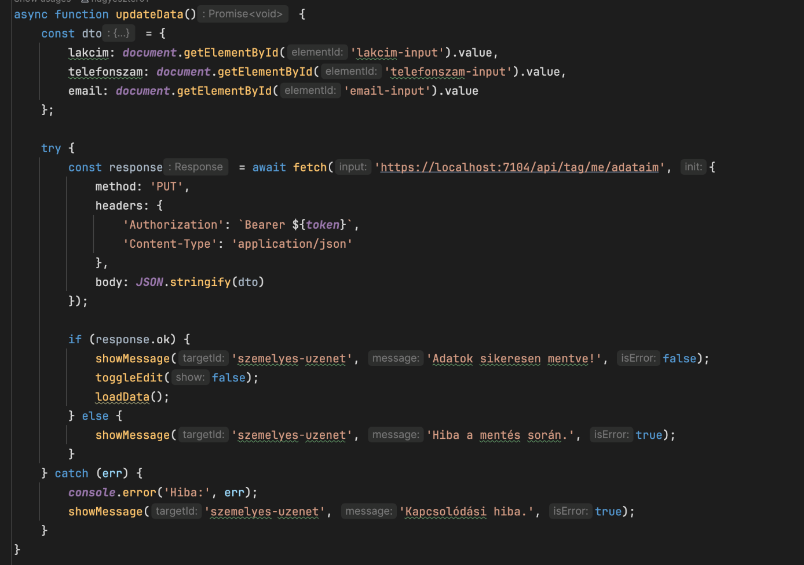
- Adatok mentése — PUT kérést küld az API-nak a módosított adatokkal, sikeres válasz esetén visszavált megjelenítő módba és frissíti a kiírt értékeket.

2.20.3 Edzői felület
Az edzői felület négy HTML fájlból áll (MainPageEdzo.html, Edzo-Tagok.html, Edzo-Csapatok.html, Edzo-Eredmenyek.html), amelyekhez külön CSS és JavaScript fájlok kapcsolódnak. A felület csak edzo szerepkörű felhasználók számára érhető el.

2.20.3.1 Fejléc
Minden edzői oldalon egységes fejléc található logóval, navigációs sávval és kijelentkezés gombbal. Az aktuális oldal linkje aktív állapotban jelenik meg. Mobilnézeten hamburger menü váltja fel a navigációs sávot.

2.20.3.2 Edzői főoldal JavaScript (MainPageEdzo.js)
- Felhasználónév kinyerése — A JWT token payload-jából dekódolja a fullName claim értékét és megjeleníti a köszöntő szövegben.
- Közelgő versenyek betöltése — GET kérést küld az API-nak, max. 5 versenyt jelenít meg alapértelmezetten. Az „Összes mutatása" gomb dinamikusan fűzi hozzá a maradék elemeket.
- Verseny hozzáadása — POST kérést küld az API-nak a form adataival. Sikeres mentés után a form bezárul, a lista automatikusan frissül és a mezők kiürülnek.
- Aktív menüpont követése — A getBoundingClientRect() metódussal valós idejűen figyeli, hogy a versenyek szekció teteje elérte-e a header alját, és ennek megfelelően váltja az aktív navigációs linket.
- Smooth scroll — A navigációs linkekre kattintva az oldal simán görget a megfelelő szekcióhoz, figyelembe véve a fix header magasságát.

2.20.3.3 Tagok oldal JavaScript (Edzo-Tagok.js)
- Lapozás algoritmus — A tagokat egy tömbben tárolja. Az OLDAL_MERET (7) és TOVABB_MERET (5) konstansok szabályozzák a megjelenített elemek számát. A „További tagok betöltése" gomb mindig csak a következő adagot fűzi hozzá a listához, a „Kevesebb mutatása" gomb visszaállítja az alapállapotot és visszagörget a lista tetejére.
- Szűrés algoritmus — A getSzurtTagok függvény minden renderelés előtt lefut és egyszerre alkalmazza a keresési szöveget és az aktív státusz szűrőt a teljes tömbre, majd az eredményt adja át a renderelő függvénynek.
- Azonosítógeneráló algoritmus — Véletlenszerűen generál 8 karakteres azonosítót nagybetűkből és számokból álló karakterkészletből. Az azonosító readonly input mezőbe kerül, így a felhasználó nem tudja manuálisan módosítani.
- Elnök ellenőrzés — Az oldal betöltésekor külön API kérést küld az elnöki jogosultság ellenőrzésére. Ha a válasz mindenTagotLat: true, a JavaScript megjeleníti az „Új edző felvétele" gombot és elmenti ezt az állapotot a gomb dataset attribútumában, hogy form bezárásakor visszaállítható legyen.
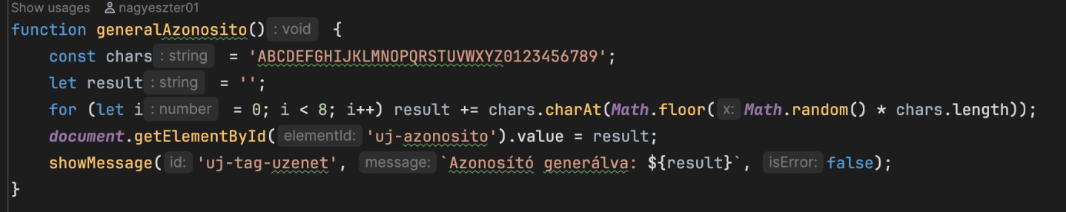
- Új tag mentése — POST kérést küld a tag adataival. Sikeres válasz esetén a visszakapott tagId alapján további POST kérésekkel hozzárendeli a kiválasztott csapatokat a taghoz.

2.20.3.4 Csapatok oldal JavaScript (Edzo-Csapatok.js)
- Csoportosítás algoritmus — A betöltött csapatokat az archivalt mező alapján két csoportra osztja. Az aktív csapatok felül, az archivált csapatok külön szekcióban, halványítva jelennek meg.
- Dropdown szűrés — A tag hozzáadása dropdownban csak azok a tagok jelennek meg, amelyek még nem tagjai az adott csapatnak. A szűrés a filter és some metódusok kombinációjával történik minden csapat renderelése előtt.
- Lenyíló doboz kezelése — A csapat fejlécére kattintva toggle-olja a tartalom megjelenítését. Az eseményfigyelő megakadályozza, hogy az archiválás és törlés gombok kattintása is kinyissa/becsukja a dobozt az e.target.closest() segítségével.
- Archiválás — PATCH kérést küld az API-nak, sikeres válasz után újratölti az összes csapatot és újrarendereli a listát a friss adatokkal.

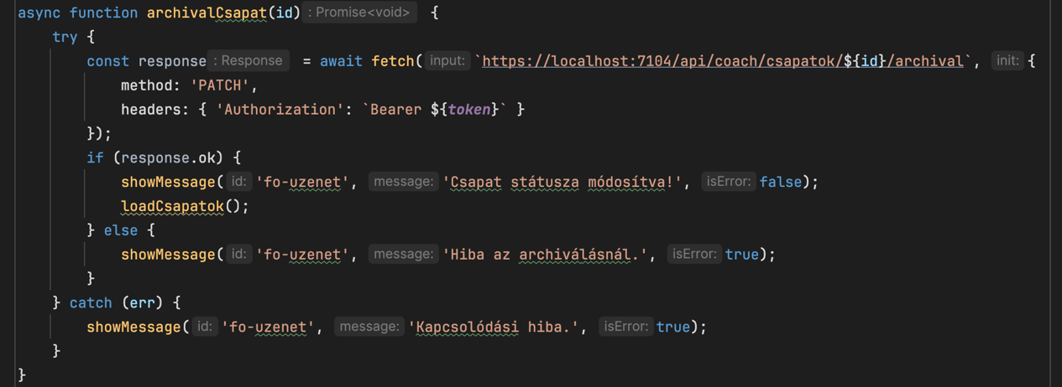
2.20.3.5 Eredmények oldal JavaScript (Edzo-Eredmenyek.js)
- Párhuzamos adatbetöltés — A Promise.all segítségével egyszerre töltődnek be az eredmények és a csapatok. A csapatok listájából azonnal kiszűri az archivált csapatokat, hogy azok ne kerüljenek a versenyválasztó dropdownba.
- Évválasztó algoritmus — Az aktuális évtől visszamenőleg 5 évet generál dinamikusan. Évváltáskor új API kérést küld az adott év versenyeiért és frissíti a versenyválasztó dropdownt.
- Helyezés megjelenítő — A helyezesJelveny függvény az 1-3. helyezéseknél érem emojit (🥇🥈🥉) fűz a számhoz, a többi helyezésnél csak a számot és pontot jeleníti meg, NULL érték esetén — karaktert ad vissza.
- Modal kezelése — Szerkesztéskor a modal megnyitásakor az eredmény adatai automatikusan betöltődnek a form mezőibe. A dátum mező az ISO formátumú dátum stringből (split('T')[0]) nyeri ki a dátum részt.
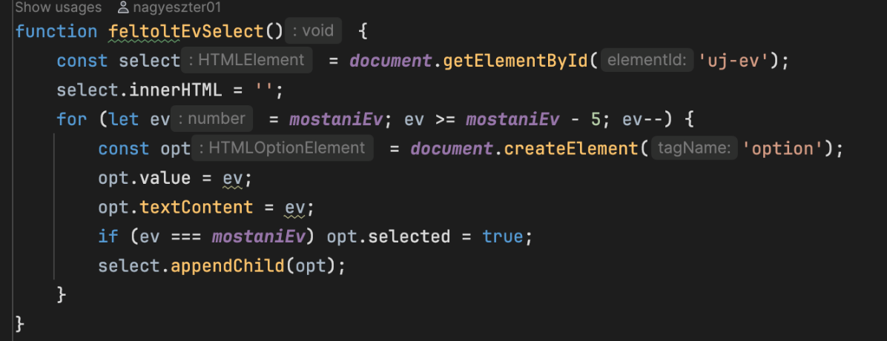

2.20.4 Adminisztrátori felület
Az adminisztrátori felület öt HTML fájlból áll (MainPageAdmin.html, Admin-Tagok.html, Admin-Edzo.html, Admin-Csapatok.html, Admin-Versenyek.html), amelyekhez közös AdminStyle.css és külön JavaScript fájlok kapcsolódnak. A felület csak admin szerepkörű felhasználók számára érhető el.

2.20.4.1 Fejléc
Minden admin oldalon egységes fejléc található logóval, navigációs sávval, kijelentkezés gombbal és hamburger menüvel mobilnézeten. Az aktuális oldal linkje aktív állapotban jelenik meg.

2.20.4.2 Admin főoldal JavaScript (MainPageAdmin.js)
- Statisztikák betöltése — GET kérést küld az API dashboard végpontjára, amely egyetlen lekérdezésben adja vissza a tagok, edzők, csapatok és közelgő versenyek számát. Az értékek az oldalon a megfelelő elemekbe kerülnek.
- Admin név megjelenítése — A JWT token payload-jából dekódolja a fullName claim értékét.

2.20.4.3 Felhasználók oldal JavaScript (Admin-Tagok.js)
- Szűrés algoritmus — A getSzurt függvény egyszerre alkalmazza a keresési szöveget (név és azonosító alapján) és a szerepkör szűrőt. A szűrés mindig a teljes betöltött tömbön fut, nem új API kérést küld.
- Szerepkör megjelenítő — A szerepkorNev függvény a backend által visszaadott ékezet nélküli értékeket (edzo) ékezetes megjelenítési névvé alakítja (Edző).
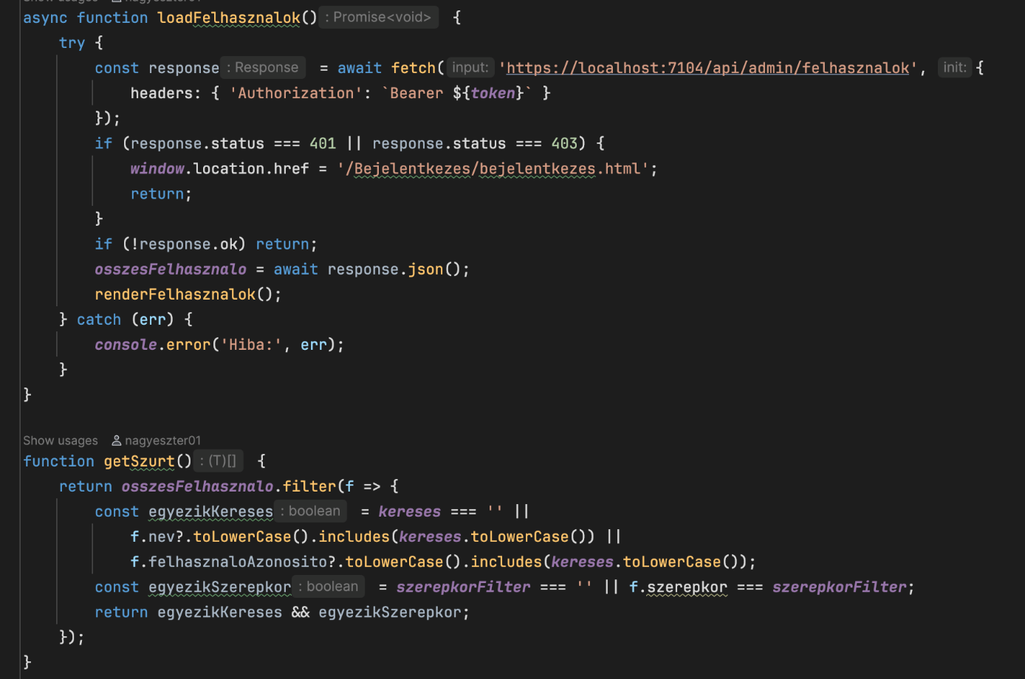
- Admin védelmi algoritmus — A getSajatId függvény a JWT tokenből kinyeri a bejelentkezett admin azonosítóját. A renderelés során összehasonlítja a felhasználó azonosítójával, ha egyeznek, megjelenik a „Saját fiók törlése" gomb, ha nem egyeznek és admin a szerepkör, a gombok helyén — jelenik meg

2.20.4.4 Edzők oldal JavaScript (Admin-Edzo.js)
- Törlési algoritmus — Törlés előtt ellenőrzi, hogy az edzőnek vannak-e csapatai. Ha igen, modal ablak jelenik meg ahol kötelező másik edzőt kiválasztani. A dropdown automatikusan kizárja a törlendő edzőt a listából. Csak ezután küld DELETE kérést az API-nak a kiválasztott új edző ID-jával query paraméterként.
- Elnöki jogosultság váltása — PATCH kérést küld az API-nak, sikeres válasz után újrarendereli az edzők listáját. A gomb felirata és színe dinamikusan változik az aktuális státusz szerint.

2.20.4.5 Csapatok oldal JavaScript (Admin-Csapatok.js)
- Párhuzamos adatbetöltés — A Promise.all segítségével egyszerre töltődnek be a csapatok, edzők és tagok listái, minimalizálva a várakozási időt.
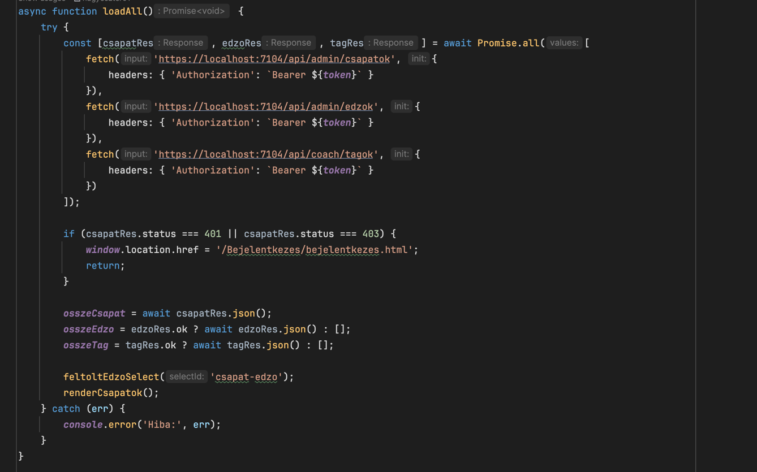
- Dropdown szűrés — A tag hozzáadása dropdownban csak azok a tagok jelennek meg amelyek még nem tagjai az adott csapatnak, a filter és some metódusok kombinációjával.

2.20.4.6 Versenyek oldal JavaScript (Admin-Versenyek.js)
- Szűrés algoritmus — A getSzurt függvény egyszerre alkalmazza a szöveges keresést és az időszűrőt. Az időszűrő az aktuális dátumot hasonlítja össze a verseny dátumával, megkülönböztetve a közelgő és elmúlt versenyeket.
- Dátum megjelenítő — A táblázatban az aktiv-badge CSS osztály zölddel jelöli a közelgő, szürkével az elmúlt versenyeket a dátum összehasonlítás eredménye alapján.
- Modal kezelése — Szerkesztéskor az adatok automatikusan betöltődnek a modal mezőibe. A dátum mező az ISO string split('T')[0] metódusával kerül a date input-ba.

2.22 Továbbfejlesztési lehetőségek
A rendszer jelenlegi formájában teljes mértékben kiszolgálja az egyesület alapvető igényeit, azonban a jövőben számos további funkcióval bővíthető.
Az egyik legnagyobb fejlesztési lehetőség egy natív mobil alkalmazás elkészítése lenne Android és iOS platformokra. Ez lehetővé tenné, hogy a tagok és edzők okostelefonjukról még kényelmesebben érjék el a rendszer funkcióit, értesítéseket kapjanak és az alkalmazást internetkapcsolat nélkül is részben használhassák.
Szintén hasznos lenne egy automatikus értesítési rendszer megvalósítása, amely e-mailben vagy push értesítés formájában tájékoztatná a tagokat a közelgő versenyekről.
A galéria jelenleg statikus, a képeket csak fejlesztői beavatkozással lehet frissíteni. Egy adminisztrátori vagy edzői felületen keresztül megvalósított képfeltöltési lehetőség jelentősen megkönnyítené a galéria karbantartását.
Végül a jövőben érdemes lenne megfontolni egy angol nyelvű felület kialakítását is, amely lehetővé tenné a nemzetközi versenyzők és érdeklődők számára is az oldal teljes körű használatát.

2.23 Bejelentkezési adatok
Azonosító | Szerepkör | Jelszó
N2E3D408 | Tag | VizsgaRemek123!
R1V9PODW | Tag | TagiJelszo123!
9NZ9BGZC | Tag | TagiJelszo321!
H1OD63B9 | Edző (elnök) | EdzoElnok123!
G3E9KF7R | Edző | SimaEdzo123!
ADMINNED | Admin | ErosJelszoAdminhoz123!
ADMINZSD | Admin | 2Adminpass!

2.24 Elérhetőség- Üzleti email
A Musztáng SE weboldal elérhetőség szekciójában üzleti email cím került kialakításra. Az email fiók a mustangse.hu domainhez tartozik, RackHost tárhelyszolgáltatónál, info@mustangse.hu címen.

2.24.1 Email fiók – RackHost
Az email fiók a RackHost vezérlőpultján keresztül lett konfigurálva. A DNS zóna javítása szükséges volt a levelezés hibátlan működéséhez, ezt a rendszer automatikusan elvégezte.
Webmail: https://webmail.rackhost.hu – Felhasználónév: info@mustangse.hu

2.24.2 Weboldalba integrálás
Az email cím az html oldalak footer szekciójában mailto: hivatkozásként szerepel. A mailto: protokoll hatására kattintáskor a böngésző megnyitja az eszközön beállított levelezőprogramot, és automatikusan kitölti a Címzett mezőt.
Megjegyzés:
- A mailto: hivatkozás csak akkor nyílik meg, ha az eszközön be van állítva alapértelmezett levelezőprogram
- Mobileszközökön megbízhatóan működik, asztali gépen email kliens szükséges hozzá

3. Felhasználói dokumentáció

3.1 A weboldal célja és főbb funkciói
A Musztáng SE weboldala egy közösségi weblap, amelyet kifejezetten a Musztáng Sportegyesület jelenlegi és leendő tagjai számára hoztunk létre. Ez azt jelenti, hogy egy interneten keresztül, böngészővel megnyitható oldal, amelyet nem kell külön „megvenni" vagy telepíteni, elegendő egyszerűen megnyitni egy internetkapcsolattal rendelkező eszközön.
A weboldal két fő célcsoportot szolgál ki:
Érdeklődők és leendő sportolók számára az oldal a következő információkat nyújtja:
- Az egyesület bemutatása (történet, célok, értékek)
- Az edzések helyszínei és az edzők elérhetőségei
- Az egyesület versenyeredményei különböző szinteken (területi, országos, Magyar Bajnokság, Világbajnokság)
- Kapcsolatfelvétel lehetősége az edzőkkel
Jelenlegi tagok számára egy külön, belépéssel védett „Tagoknak" felület is elérhető, amelyen keresztül:
- Megtekinthetők a közelgő versenyek és rendezvények
- A sportoló saját adatai elérhetők
- Az edzők nyilvántarthatják, felvehetik, törölhetik és módosíthatják a tagok adatait

3.2 Szükséges hardvereszközök és szoftverek
A weboldal használatához semmilyen különleges eszközre vagy program vásárlására nincs szükség. Az alábbiakban összefoglaljuk, mire van szükség a zavartalan használathoz.

3.2.1 Megfelelő eszközök
A weboldal az alábbi eszközökön használható:
Eszköztípus | Megjegyzés
Asztali számítógép | Teljes funkcionalitással használható
Laptop / notebook | Teljes funkcionalitással használható
Táblagép (tablet) | Teljes funkcionalitással használható
Okostelefon | Teljes funkcionalitással használható (mobilnézet)
Az oldal reszponzív kialakítású, ami azt jelenti, hogy automatikusan alkalmazkodik a képernyő méretéhez, így kisebb kijelzőkön is jól olvasható és kezelhető marad.

3.2.2 Szükséges szoftver
A weboldal egyetlen szükséges szoftvere egy webböngésző. Webböngésző az a program, amellyel internetoldalakat lehet megnyitni. A legtöbb számítógépen és okostelefonon alapból telepítve van valamelyik böngésző. Az alábbiakban felsoroljuk a weboldallal kompatibilis, ajánlott böngészőket:
- Google Chrome (ajánlott) – ingyenesen letölthető: www.google.com/chrome
- Mozilla Firefox – ingyenesen letölthető: www.mozilla.org/firefox
- Microsoft Edge – Windows rendszeren alapból elérhető
- Safari – Apple eszközökön (iPhone, iPad, Mac) alapból elérhető

3.2.3 Internetkapcsolat
Az oldal használatához aktív internetkapcsolat szükséges, mivel a weboldal tartalma (képek, videó, térképek) az internetről töltődik be. Lassabb internetkapcsolat esetén előfordulhat, hogy a háttérvideó és a beágyazott Google Térképek betöltése néhány másodpercet vesz igénybe – ez normális jelenség, nem hiba.

3.2.4 Nem szükséges
- Semmilyen program telepítése nem szükséges
- Fiók létrehozása nem szükséges az oldal nyilvános részeinek megtekintéséhez
- Fizetés nem szükséges

3.3 Az oldal elérése és megnyitása
Mivel ez egy weboldal (és nem egy telepíthető program), nincs klasszikus értelemben vett „telepítési" folyamat. Az alábbi lépések leírják, hogyan lehet az oldalt elérni.

3.3.1 Az oldal megnyitásának lépései
1. lépés – Indítsa el a böngészőt
Keresse meg az eszközén a böngésző ikonját (pl. a kék „e" betű az Edge esetén, a színes kör a Chrome esetén, a narancssárga róka a Firefox esetén) és kattintson/koppintson rá duplán.
2. lépés – Navigáljon a weboldalra
A böngésző tetején található címsorba (az a hosszú téglalap alakú mező, ahol az internetcímek láthatók) kattintson bele, törölje ki az esetlegesen ott lévő szöveget, majd írja be a weboldal címét:
www.mustangse.hu
Ezután nyomja meg az Enter billentyűt (számítógépen) vagy koppintson a „Megnyitás" / „Go" gombra (okostelefonon).
3. lépés – Az oldal betöltése
Az oldal néhány másodpercen belül megjelenik. Először a fejléc (logó és navigációs menü) töltődik be, majd fokozatosan a többi tartalom is. Ha az oldal tartósan nem töltődik be, ellenőrizze internetkapcsolatát.

3.3.2 Könyvjelző létrehozása (opcionális, de ajánlott)
Ha rendszeresen szeretné látogatni az oldalt, érdemes könyvjelzőként elmenteni, hogy legközelebb ne kelljen beírni a címet. Ehhez:
- Chrome/Edge/Firefox esetén: Kattintson a böngésző jobb felső sarkában található csillag ikonra (☆), majd az „Add" / „Hozzáadás" gombra.
- Safari esetén (iPhone/iPad): Koppintson a megosztás ikonra (négyzet felfelé mutató nyíllal), majd válassza a „Add to Bookmarks" / „Könyvjelzőhöz adás" lehetőséget.

3.4 A főoldal részletes bemutatása
A Musztáng SE weboldala egyoldalas (ún. „one-page") felépítésű, ami azt jelenti, hogy minden tartalom egyetlen oldalon helyezkedik el, és a menüpontokra kattintva az oldal az adott tartalomrészig görget le automatikusan. Az alábbiakban az oldal minden egyes részét részletesen ismertetjük.

3.4.1 A fejléc (navigációs sáv)
Az oldal megnyitásakor legelőször a fejléc tűnik fel, amely az oldal tetején helyezkedik el és görgetés közben is látható marad. A fejléc két fontos elemet tartalmaz:
A logó: Az oldal bal oldalán a Musztáng SE logója látható. Erre kattintva bármikor visszatérhet az oldal elejére (a Kezdőlap szekcióhoz).
A navigációs menü: A fejlécben az alábbi menüpontok találhatók:
Menüpont | Mire kattintva ugrik?
Kezdőlap | Az oldal tetejére, a bevezető videóhoz
Rólunk | Az egyesületet bemutató részhez
Helyszínek | Az edzések helyszíneinek listájához
Eredmények | A versenyeredmények kategóriáihoz
Edzőink | Az edzők bemutatásához és az elérhetőségekhez
Tagoknak | A bejelentkezési oldalra navigál (külön oldal)
Mobilos navigáció (hamburger menü): Amennyiben okostelefonon vagy kisebb képernyőjű eszközön nyitja meg az oldalt, a menüpontok nem sorakoznak egymás mellé, hanem elrejtve jelennek meg. Ilyenkor a jobb felső sarokban egy „hamburger" ikon látható – ez három vízszintes vonalból álló ikon (☰). Erre koppintva egy legördülő menü jelenik meg az összes menüponttal. A kívánt menüpontra koppintva a menü automatikusan bezárul és az oldal a megfelelő részre ugrik.

3.4.2 Kezdőlap szekció (hero szekció)
Az oldal megnyitásakor elsőként egy teljes képernyős bevezető szekció fogadja a látogatót. Ebben a részben:
- Egy háttérvideó játszódik automatikusan le (hang nélkül, ismételve), amely az egyesület hangulatát közvetíti. A videó lejátszásához semmit sem kell tenni, automatikusan elindul.
- A videó felett megjelenik az egyesület neve és egy rövid bevezető szöveg.
A szekció aljánál egy hullámvonal-díszítő elem választja el a következő részlegtől.

3.4.3 Rólunk szekció
Lefelé görgetve (vagy a „Rólunk" menüpontra kattintva) elérjük az egyesületet bemutató részt. Ez a szekció az alábbi elemeket tartalmazza:
- Egy kép a csapatról, az egyesület életéből
- Szöveges bemutató az egyesületről: az egyesület céljairól, történetéről, értékeiről
- „További képek" feliratú gomb: erre kattintva egy galériaoldalra jut, ahol az egyesületről készült fényképek böngészhetők
A gomb használata: kattintson (számítógépen) vagy koppintson (érintőképernyőn) a „További képek" feliratú gombra. Az oldal átnavigál a galériaoldalra. A főoldalra a böngésző Vissza gombjával (← nyíl a böngésző bal felső sarkában) tud visszatérni.

3.4.4 Helyszínek szekció
Ez a szekció az edzések helyszíneit mutatja be. Jelenleg három helyszín szerepel az oldalon:
1. Kispest
- Helyszín: KMO Művelődési Központ és Könyvtár, 1191 Budapest, Teleki u. 50.
- Kapcsolattartó: Tormásiné Neuwirth Anikó
2. Dunakeszi (1. helyszín)
- Helyszín: Fazekas Mihály Általános Iskola, 2120 Dunakeszi, Radnóti Miklós u. 29.
- Kapcsolattartó: Györkös Eszter
3. Dunakeszi (2. helyszín)
- Helyszín: Szent István Általános Iskola, 2120 Dunakeszi, Repülőtéri u. 3/a
- Kapcsolattartó: Györkös Eszter
Minden helyszín mellett egy interaktív Google Térkép is látható, amelyen a pontos helyszín kékkel jelölve látható. A térképen lehetőség van:
- Nagyítani/kicsinyíteni: a térkép jobb alsó sarkában lévő + és – gombokkal, vagy egérrel az egérgörgővel (számítógépen), illetve két ujjal csippentve (érintőképernyőn)
- Teljes képernyős nézetre váltani: a térkép jobb felső sarkában lévő „Nagyítás" ikonra kattintva a térkép megnyílik a Google Maps alkalmazásban vagy weboldalon, ahol útvonaltervezés is lehetséges

3.4.5 Eredmények szekció
Az Eredmények szekció a versenyeredmények kategóriáit mutatja be kártya formátumban. Négy kártya jelenik meg sötét háttéren:
Kártya | Kategória
Területi | Budapest területi bajnokság
Országos | Országos bajnokság
Magyar | Magyar Bajnokság
Világbajnokság | WBRC – Világbajnokság
Minden kártyán egy nyíl gomb (➜) található. Erre kattintva az adott versenyeredmény-oldalra jut, ahol részletes eredménylista tekinthető meg. A főoldalra a böngésző Vissza gombjával tud visszatérni.

3.4.6 Edzőink szekció és Elérhetőségek
Az oldal utolsó nagyobb szekciója az edzőket mutatja be, és tartalmazza az egyesület elérhetőségeit.
Edzők bemutatása: Három edző kártyaszerűen jelenik meg, mindegyiken:
- Az edző fényképe
- Az edző neve
- Az edző szerepe (Edző / Egyesületi Elnök)
Elérhetőségek: A szekció alsó részén az egyesület közösségi média oldalainak ikonjai találhatók:
- Facebook ikon: kattintásra megnyílik a Musztáng SE Facebook oldala egy új böngészőlapon, ahol üzenetet is küldhet az egyesületnek
- Instagram ikon: kattintásra megnyílik az egyesület Instagram oldala, ahol szintén felveheti a kapcsolatot
Emellett a szekció bal és jobb oldalán fel van tüntetve, hogy az adott elérhetőségi adatok melyik helyszínhez tartoznak: a bal oldali oszlop a budapesti (kispesti), a jobb oldali oszlop a dunakeszi helyszínre vonatkozik.

3.4.7 Lábléc (footer)
Az oldal legaljára érve egy egyszerű lábléc látható, amely az alábbi információkat tartalmazza:
- „Musztáng SE – tagi felület" felirat
- „Fejlesztve vizsgafeladat keretében" felirat
Ez csupán tájékoztató jellegű szöveg, nem interaktív.

3.5 Hibák és hibaüzenetek magyarázata
Az alábbiakban összefoglaljuk az oldal használata során esetlegesen felmerülő problémákat és azok megoldásait.

3.5.1 Az oldal egyáltalán nem töltődik be
Tünet: A böngészőben hibaüzenet jelenik meg, például:
- „Ez az oldal nem érhető el"
- „ERR_NAME_NOT_RESOLVED"
- „A kiszolgáló nem található"
Lehetséges okok és megoldások:
Ok | Megoldás
Nincs internetkapcsolat | Ellenőrizze, hogy eszköze csatlakozik-e az internethez (Wi-Fi vagy mobiladat)
Elgépelt webcím | Ellenőrizze, hogy helyesen írta-e be az URL-t a böngésző címsorába
A szerver átmenetileg nem elérhető | Várjon néhány percet, majd próbálja újra

3.5.2 A háttérvideó nem játszódik le
Tünet: A Kezdőlap szekcióban sötét háttér látható videó helyett.
Lehetséges okok:
- Lassú internetkapcsolat: a videófájl még betöltés alatt van. Várjon néhány másodpercet.
- Régi böngésző: frissítse böngészőjét a legújabb verzióra.
Ez nem akadályozza az oldal többi részének használatát.

3.5.3 A Google Térkép nem jelenik meg
Tünet: A Helyszínek szekcióban a térképek helyén szürke terület vagy hibaüzenet látható.
Lehetséges okok:
- Nincs internetkapcsolat
- A böngésző blokkolja a külső tartalmakat (pl. bővítmény/kiegészítő miatt)
Megoldás: Ellenőrizze internetkapcsolatát, vagy próbálja meg egy másik böngészőben megnyitni az oldalt.

3.5.4 A menü nem reagál kattintásra (mobilon)
Tünet: A hamburger menü ikonra (☰) koppintva nem jelenik meg a legördülő menü.
Megoldás: Győződjön meg arról, hogy az oldal teljesen betöltődött (a böngésző tetején lévő betöltési jelző már nem forog). Ha a probléma fennáll, frissítse az oldalt a böngésző Frissítés gombjával (⟳) vagy a képernyő lehúzásával (mobilon).

3.5.5 A „Tagoknak" oldalra kattintva semmi sem történik, vagy hibát kap
Tünet: A „Tagoknak" menüpontra kattintva a bejelentkezési oldal nem töltődik be.
Ez azt jelenti, hogy az adott oldal jelenleg nem elérhető, vagy az internetkapcsolat megszakadt. Próbálja meg frissíteni az oldalt, vagy lépjen kapcsolatba az egyesülettel az alább megadott elérhetőségeken.

3.6 Tagoknak felület – Bejelentkezési oldal
A főoldal navigációs sávjában a „Tagoknak" menüpontra kattintva a látogató egy külön bejelentkezési oldalra kerül, amely kizárólag az egyesület regisztrált tagjai (edzők és sportolók) számára elérhető.

3.6.1 Szerepkörök
Bejelentkezés előtt ki kell választani, hogy milyen minőségben lép be a felhasználó. A két szerepkör eltérő felületet és jogosultságokat jelent:
Szerepkör | Leírás
Edző | - Tagok adatainak megtekintése, módosítása, törlése  - Új tag felvétele  - Közelgő versenyek megtekintése, felvétele  - Saját csapatok megtekintése, archiválása, tagok hozzáadása, törlése  - Látja a saját csapatainak az eredményeit
Sportoló | - Saját adatok megtekintése, módosítása  - Közelgő versenyek megtekintése
Admin | - Látja az összes felhasználót, tudja deaktiválni és törölni  - Látja az összes edzőt, tudja a nevüket módosítani, átállítani a jogosultságokat (Egyesület elnök), törölni és újat hozzáadni  - Lát minden csapatot, tudja módosítani, törölni, újat felvenni és a csapat edzőjét módosítani  - Látja az összes versenyt, tud új versenyt hozzáadni, módosítani és törölni

3.6.2 Bejelentkezés lépései
- Kattintson a „Tagoknak" menüpontra a navigációs sávban
- Válassza ki a megfelelő szerepkört: Edző vagy Sportoló
- Írja be a felhasználói azonosítóját
- Írja be a jelszavát
- Kattintson a piros „Bejelentkezés" gombra
Sikeres bejelentkezés után a rendszer automatikusan a megfelelő felületre irányítja.

3.6.3 Első bejelentkezés
Ha először lép be a rendszerbe, még nincs beállított jelszava. Ilyenkor kattintson a panel alján található „Első bejelentkezés? Állítsd be a jelszavad →" hivatkozásra, és kövesse az utasításokat.

3.7 A sportoló felülete
Sikeres bejelentkezés után a sportoló egy három fülből álló felületre kerül: Kezdőlap, Versenyek, Adatok. A fülek között a navigációs sávban lévő feliratokra kattintva lehet váltani.

3.7.1 Versenyek fül
Ezen a fülön a közelgő versenyek listája tekinthető meg. Minden versenyről az alábbi adatok jelennek meg:
Oszlop | Leírás
Verseny neve | A verseny típusa (pl. Budapest Területi, Országos Bajnokság)
Dátum | A verseny időpontja (év.hó.nap formátumban)
Helyszín | A verseny helyszíne

3.7.2 Adatok fül
Az Adatok fülön a sportoló megtekintheti és szükség esetén módosíthatja saját adatait. Az adatok két csoportra osztva jelennek meg:
Csoport | Tartalom
Személyes adatok | Név, születési dátum, anyja neve, lakcím, telefonszám, e-mail
Sportolói adatok | Tagsági státusz, versenyengedély száma, sportorvosi engedély érvényessége, tagság kezdete, edző neve
Az adatok módosításához kattintson a megfelelő kártyán lévő Módosítás gombra, végezze el a szükséges változtatásokat, majd mentse el azokat.

3.7.3 Kijelentkezés
A tagi felületről való kilépéshez kattintson a fejléc jobb oldalán található „Kijelentkezés" gombra. A rendszer törli a bejelentkezési adatokat és visszairányít a bejelentkezési oldalra. Biztonsági okokból javasolt minden használat után kijelentkezni, különösen, ha az eszközt mások is használják.

3.8 Az edző felülete
Az edző öt fülből álló felületre kerül bejelentkezés után: Kezdőlap, Versenyek, Csapatok, Tagok, Eredmények. A Tagok, Csapatok és Eredmények fül kizárólag az edző szerepkörben érhető el.

3.8.1 Tagok fül – tagnyilvántartás
Ezen a fülön az edző megtekintheti a saját nyilvántartott tagjait, valamint kezelheti adataikat. Minden tag neve mellett két gomb található:
Gomb | Funkció
Módosít | A tag adatainak szerkesztése
Törlés | A tag végleges törlése a nyilvántartásból
Új tag felvételéhez kattintson a lista alján található „Új felvétele" gombra, és töltse ki a megjelenő adatlapot. Amennyiben az egyesület elnöki fiókkal van bejelentkezve, található egy „Új edző felvétele” gomb is, ahol új edzőt tud felvenni a nyilvántartásba.
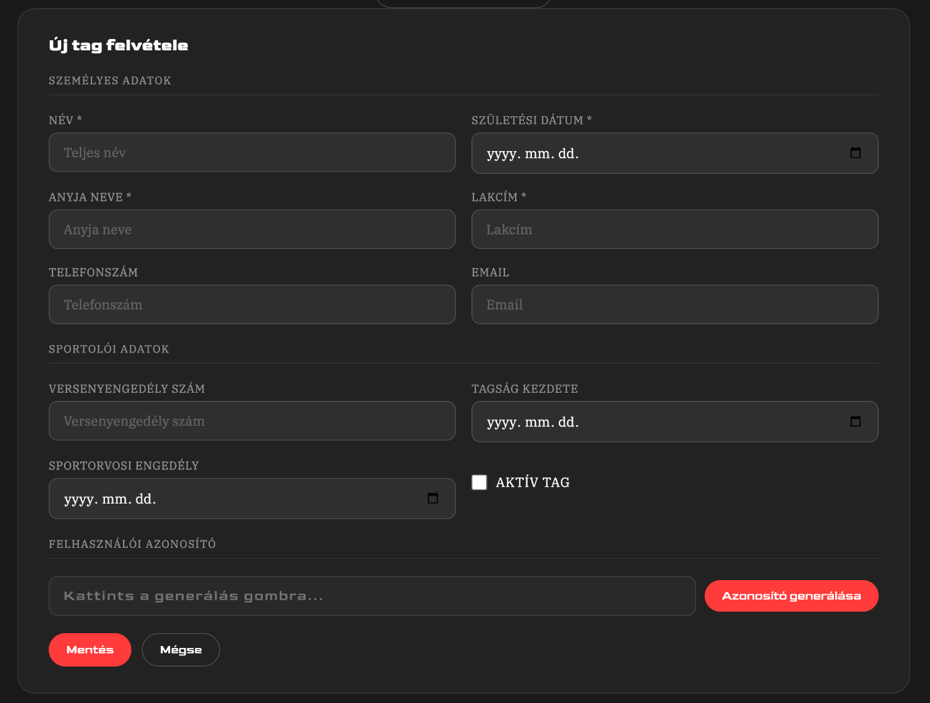
Edző felvétel adatlap:
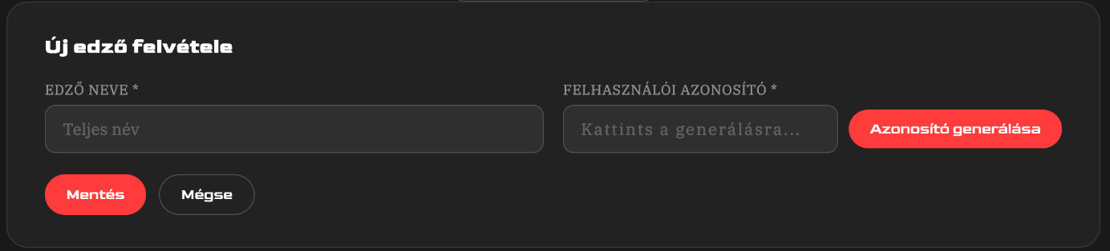

3.8.2 Versenyek fül
Az edző a Versenyek fülön ugyanúgy megtekintheti a közelgő versenyeket, mint a sportolók, viszont tud új versenyt felvenni is. Minden versenyről az alábbi adatok jelennek meg:
Oszlop | Leírás
Verseny neve | A verseny típusa (pl. Budapest Területi, Országos Bajnokság)
Dátum | A verseny időpontja (év.hó.nap formátumban)
Helyszín | A verseny helyszíne
Új verseny felvételéhez kattintson a lista alján található „Verseny hozzáadása" gombra, és töltse ki a megjelenő adatlapot
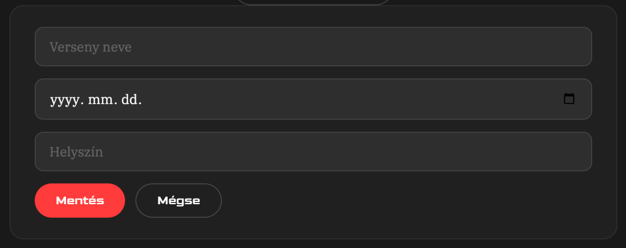

3.8.3 Csapatok Fül
A Csapatok fülön az edző kizárólag a saját csapatait látja és kezelheti – más edzők csapatai nem jelennek meg. Az oldal tetején a csapatok listája látható, lehetőség van új csapat létrehozására, meglévő csapatok archiválására és törlésére, valamint a csapattagok kezelésére.

3.8.3.1 Csapatok listája
Minden csapatnál az alábbi adatok láthatók:
Adat | Leírás
Csapat neve | A csapat elnevezése
Kategória | A csapat versenyzési kategóriája
Páros | Jelzi, hogy a csapat páros vagy formáció
Minden csapat mellett az alábbi műveletek érhetők el:
Gomb | Leírás
Archiválás | A csapat archiválása, az archivált csapatok már nem aktívak, de adataik megmaradnak
Törlés | A csapat végleges törlése a nyilvántartásból

3.8.3.2 Csapattagok kezelése
Az egyes csapatoknál lehetőség van tagok hozzáadására és eltávolítására. Tagot a csapathoz adni a csapat sorában található „+ Tag hozzáadása" gombbal lehet, az eltávolításhoz pedig a tag neve melletti „Eltávolítás" gombra kell kattintani.

3.8.3.3 Új csapat létrehozása
Új csapat hozzáadásához kattintson a lista felett található „+ Új csapat" gombra. Megjelenik egy kitöltendő adatlap, amelyen az alábbi mezőket kell kitölteni:
Mező | Leírás
Csapat neve | A csapat elnevezése (kötelező)
Kategória | A csapat versenyzési kategóriája
Páros | Jelölőnégyzettel megadható, hogy páros csapatról van-e szó (Nem bejelölt esetén automatikusan formáció)
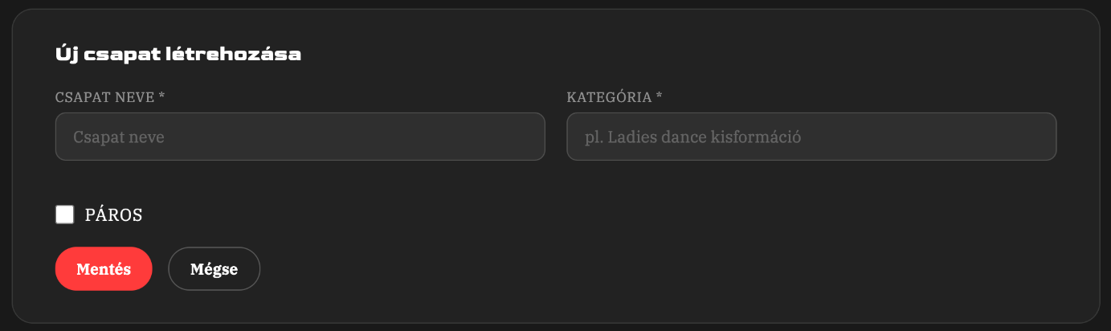
Az adatok kitöltése után kattintson a „Mentés" gombra. Ha mégsem szeretne új csapatot létrehozni, kattintson a „Mégse" gombra – az űrlap bezárul és nem kerül mentésre semmi.

3.8.4 Eredmények fül
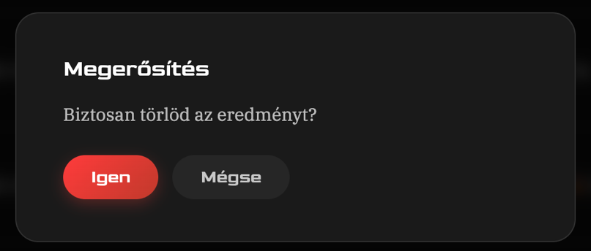
Az Eredmények fülön az edző kizárólag a saját csapatainak versenyeredményeit látja és kezelheti – más edzők csapatainak eredményei nem jelennek meg. Az oldal tartalmaz egy keresési lehetőséget, egy eredménytáblázatot, valamint új eredmény rögzítésének lehetőségét.

3.8.4.1 Eredmények táblázata
A rögzített eredmények táblázatos formában jelennek meg, az alábbi oszlopokkal:
Oszlop | Leírás
Verseny | A verseny neve
Dátum | A verseny időpontja
Csapat | Az érintett csapat neve
Kategória | A csapat kategóriája
Helyezés | Az elért helyezés
Műveletek | Szerkesztés és törlés gombok

3.8.4.2 Keresés
A táblázat felett található keresőmezőbe verseny vagy csapat neve alapján lehet szűrni a megjelenített eredményeket. Gépelés közben a lista automatikusan frissül.

3.8.4.3 Új eredmény rögzítése
Új eredmény hozzáadásához kattintson a „+ Új eredmény" gombra. Megjelenik egy kitöltendő adatlap az alábbi mezőkkel:
Mező | Leírás
Év | A verseny éve (legördülő listából választható)
Verseny | A verseny neve (kötelező, legördülő listából választható)
Csapat | Az érintett csapat (kötelező, legördülő listából választható, csak a saját csapatok jelennek meg)
Helyezés | Az elért helyezés száma
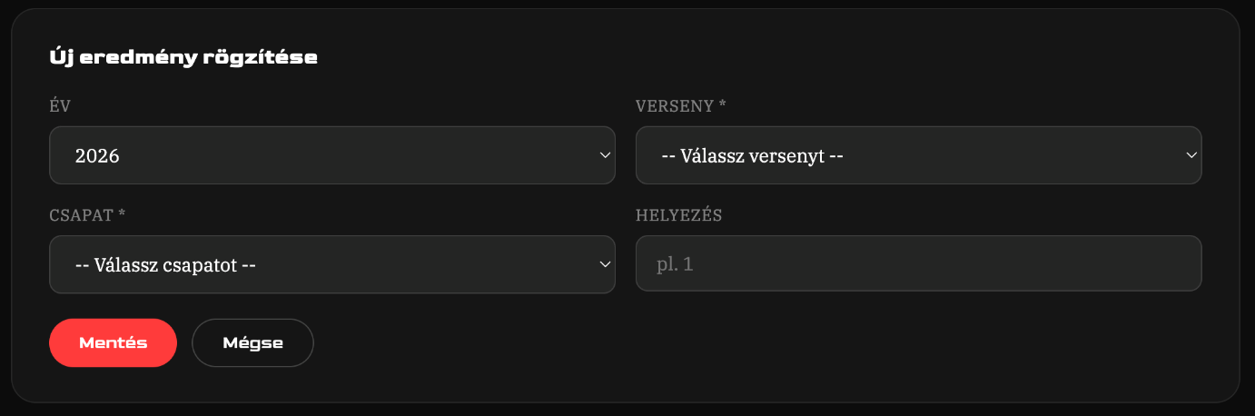
Az adatok kitöltése után kattintson a „Mentés" gombra. A rögzítés megszakításához kattintson a „Mégse" gombra.

3.8.4.4 Eredmény szerkesztése
Meglévő eredmény módosításához kattintson a táblázat megfelelő sorában lévő szerkesztés gombra. Egy felugró ablakban megjelennek az eredmény adatai, ahol módosítható a verseny, a csapat és a helyezés. A változtatások mentéséhez kattintson a „Mentés" gombra, a megszakításhoz a „Mégse" gombra.

3.8.5 Kijelentkezés
Az edző felületről való kilépéshez kattintson a fejléc jobb oldalán található „Kijelentkezés" gombra. A rendszer törli a bejelentkezési adatokat és visszairányít a bejelentkezési oldalra. Biztonsági okokból javasolt minden használat után kijelentkezni, különösen, ha az eszközt mások is használják.

3.9 Azonosítókezelés és bejelentkezés
A rendszerbe való bejelentkezéshez minden sportoló egy egyedi felhasználói azonosítót használ, amelyet az edző generál és ad át személyesen vagy üzenetben. Ez az azonosító minden egyes bejelentkezéskor szükséges.

3.9.1 Azonosító generálása (edző feladata)
Az edző a Tagok fülön az adott tag sorában található „Azonosító generálása" gombra kattintva tud egyedi azonosítót létrehozni. A generált azonosító megjelenik a képernyőn, amelyet az edző személyesen vagy üzenetben ad át a sportolónak. Fontos, hogy az azonosítót az edző biztonságosan kezelje és kizárólag az érintett sportolóval ossza meg.

3.9.2 Első bejelentkezés – jelszó beállítása
Az azonosító megkapása után a sportolónak először be kell állítania a saját jelszavát:
- Nyissa meg a bejelentkezési oldalt és válassza a „Sportoló" szerepkört
- Kattintson az „Első bejelentkezés? Állítsd be a jelszavad →" hivatkozásra
- Adja meg az edző által átadott felhasználói azonosítót
- Adja meg az új, saját jelszavát
- Erősítse meg az új jelszót
- Kattintson a „Mentés" gombra

3.9.3 Bejelentkezés
A jelszó beállítása után a sportoló minden alkalommal a felhasználói azonosítójával és a saját jelszavával tud belépni a rendszerbe. Az azonosító nem változik, azt minden bejelentkezéskor ugyanúgy kell megadni.

3.10 Az admin felülete
Az admin öt fülből álló felületre kerül bejelentkezés után: Dashboard, Felhasználók, Edzők, Csapatok, Versenyek. Ezek a menüpontok kizárólag az admin szerepkörben érhetők el.

3.10.1 Dashboard
A bejelentkezés után az admin először a Dashboard oldalra kerül. Az oldal tetején megjelenik a bejelentkezett admin neve. Alatta négy statisztikai kártya látható:
Statisztika | Leírás
Tagok | A rendszerben nyilvántartott tagok száma
Edzők | A rendszerben rögzített edzők száma
Csapatok | Az aktív csapatok száma
Közelgő versenyek | A mai napot követő versenyek száma
Az oldal alsó felén egy „Gyors elérés" panel található, amelyről a négy fő kezelőfelület (Felhasználók kezelése, Edzők felügyelete, Csapatkezelés, Versenyek kezelése) közvetlenül megnyitható.

3.10.2 Felhasználók fül
A Felhasználók fülön az admin megtekintheti és kezelheti az összes rendszerbe regisztrált felhasználót (tagok, edzők, adminok). A felhasználók táblázatos formában jelennek meg az alábbi oszlopokkal:
Oszlop | Leírás
Név | A felhasználó teljes neve
Azonosító | A felhasználó egyedi belépési azonosítója
Szerepkör | A felhasználó szerepköre (Tag, Edző, Admin)
Jelszó beállítva | A jelszóbeállítás dátuma, ha még nem állított be jelszót, „—" jelenik meg
Státusz | Aktív vagy Inaktív állapot
Műveletek | Aktiválás/Deaktiválás és Törlés gombok

3.10.2.1 Keresés és szűrés
A táblázat felett két szűrési lehetőség áll rendelkezésre: név vagy azonosító alapján lehet keresni a keresőmezőben, illetve szerepkör szerint lehet szűrni a legördülő listával (Összes szerepkör / Admin / Edző / Tag).

3.10.2.2 Felhasználó aktiválása és deaktiválása
Minden felhasználó sorában található egy „Aktiválás" vagy „Deaktiválás" gomb, az aktuális státusztól függően. Deaktivált felhasználó nem tud bejelentkezni a rendszerbe, de adatai megmaradnak.

3.10.2.3 Felhasználó törlése
A „Törlés" gombra kattintva a rendszer megerősítést kér, majd véglegesen eltávolítja a felhasználót a nyilvántartásból. Ez a művelet nem visszavonható.

3.10.3 Edzők fül
Az Edzők fülön az admin megtekintheti az összes edzőt, felveheti új edzők adatait, módosíthatja nevüket, kezelheti jogosultságaikat, valamint törölheti őket.

3.10.3.1 Az edzők listája
Minden edző egy külön kártyán jelenik meg, amelyen az alábbi adatok és műveletek láthatók:
Adat / Gomb | Leírás
Edző neve | Az edző teljes neve
Azonosító | Az edző egyedi belépési azonosítója
Csapatok | Az edzőhöz rendelt csapatok neve, kategóriája és típusa
Név módosítása | Az edző nevének szerkesztése
Jogosultság gomb | Váltás a „Csak saját tagok" és „Minden tagot lát" jogosultság között
Törlés | Az edző törlése a nyilvántartásból

3.10.3.2 Új edző felvétele
Új edző hozzáadásához kattintson az oldal tetején található „+ Új edző" gombra. Megjelenik egy adatlap, amelyen az alábbi mezőket kell kitölteni:
Mező | Leírás
Edző neve | Az edző teljes neve (kötelező)
Felhasználói azonosító | A „Generálás" gombbal automatikusan létrehozható egyedi azonosító (kötelező)
Az adatok kitöltése után kattintson a „Mentés" gombra. A „Mégse" gomb bezárja az űrlapot mentés nélkül.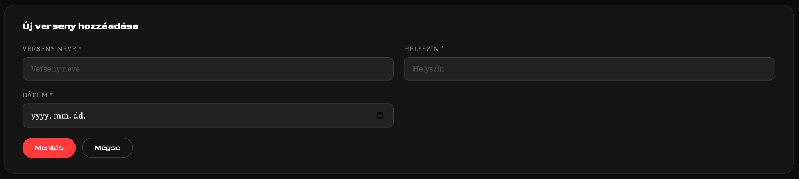

3.10.3.3 Edző nevének módosítása
A kártyán található „Név módosítása" gombra kattintva egy szerkesztőmező jelenik meg az edző neve alatt. Az új nevet beírva, a „Mentés" gombra kattintva a változtatás azonnal érvénybe lép. A „Mégse" gomb visszavonja a szerkesztést.

3.10.3.4 Tagok láthatóságának beállítása
Minden edzőnél egy szem jelű gomb jelzi az aktuális jogosultságot. Kattintással váltható a két állapot között: „Csak saját tagok" esetén az edző kizárólag a saját nyilvántartott tagjait látja, „Minden tagot lát" esetén az összes taghoz hozzáfér.

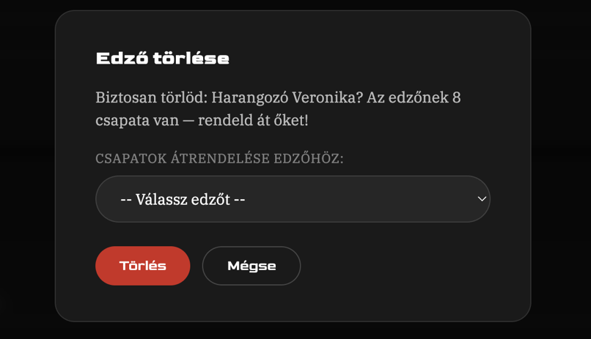
3.10.3.5 Edző törlése
A „Törlés" gombra kattintva egy felugró ablak jelenik meg. Ha az edzőnek vannak hozzárendelt csapatai, a rendszer kötelezően kéri egy másik edző kiválasztását, akihez a csapatok átkerülnek. Ha nincs csapata, a törlés megerősítés után azonnal végrehajtódik.

3.10.4 Csapatok fül
A Csapatok fülön az admin megtekintheti és kezelheti az összes csapatot, függetlenül attól, hogy melyik edzőhöz tartoznak.

3.10.4.1 A csapatok listája
Minden csapat egy külön kártyán jelenik meg az alábbi adatokkal:
Adat | Leírás
Csapat neve | A csapat elnevezése
Kategória | A csapat versenyzési kategóriája
Típus | Páros vagy Formáció
Edző | A csapathoz rendelt edző neve
Minden csapatnál az alábbi műveletek érhetők el:
Gomb | Funkció
Edző módosítása | A csapathoz rendelt edző megváltoztatása
Törlés | A csapat végleges törlése a nyilvántartásból

3.10.4.2 Csapat edzőjének módosítása
Az „Edző módosítása" gombra kattintva egy legördülő lista jelenik meg, amelyből kiválasztható az új edző. A „Mentés" gombra kattintva a változtatás érvénybe lép, a „Mégse" gomb visszavonja a szerkesztést.

3.10.4.3 Csapattagok kezelése
Minden csapat kártyáján látható a tagok listája. Tagot eltávolítani az adott tag neve melletti „Eltávolítás" gombbal lehet. Tagot hozzáadni a kártya alján lévő legördülő listából való kiválasztással, majd a „+ Tag" gombra kattintva lehet. A listában csak azok a tagok jelennek meg, akik még nem tagjai az adott csapatnak.

3.10.4.4 Új csapat létrehozása
Új csapat hozzáadásához kattintson az oldal tetején található „+ Új csapat" gombra. Megjelenik egy adatlap az alábbi mezőkkel:
Mező | Leírás
Csapat neve | A csapat elnevezése (kötelező)
Kategória | A csapat versenyzési kategóriája (kötelező)
Edző | A csapathoz rendelt edző (legördülő listából, nem kötelező)
Páros | Jelölőnégyzet: bejelölve páros, bejelöletlenül formáció
Az adatok kitöltése után kattintson a „Mentés" gombra. A „Mégse" gomb bezárja az űrlapot mentés nélkül.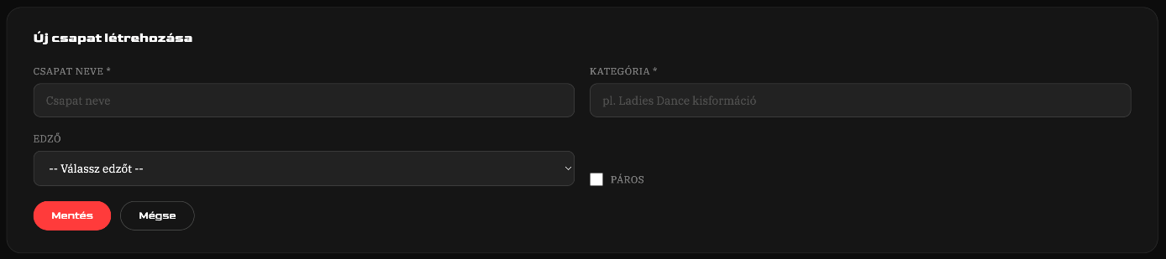

3.10.5 Versenyek fül
A Versenyek fülön az admin megtekintheti, hozzáadhatja, szerkesztheti és törölheti a versenyek adatait.

3.10.5.1 A versenyek listája
A versenyek táblázatos formában jelennek meg az alábbi oszlopokkal:
Oszlop | Leírás
Verseny neve | A verseny típusa és megnevezése
Dátum | A verseny időpontja; közelgő versenyeknél zöld, elmúltaknál szürke kiemelés
Helyszín | A verseny helyszíne
Műveletek | Szerkesztés és Törlés gombok

3.10.5.2 Keresés és szűrés
A táblázat felett keresőmező és időszűrő található. A keresőmezőbe verseny neve vagy helyszín alapján lehet szűrni. Az időszűrőben három lehetőség érhető el: Összes verseny, Közelgő versenyek, Elmúlt versenyek.

3.10.5.3 Új verseny felvétele
Új verseny hozzáadásához kattintson az „+ Új verseny" gombra. Megjelenik egy adatlap az alábbi kötelező mezőkkel: verseny neve, helyszín és dátum. A „Mentés" gombra kattintva az új verseny bekerül a listába, a „Mégse" gomb bezárja az űrlapot mentés nélkül.

3.10.5.4 Verseny szerkesztése
A táblázat megfelelő sorában lévő „Szerkesztés" gombra kattintva egy felugró ablakban szerkeszthetők a verseny adatai (neve, helyszíne, dátuma). A változtatások mentéséhez kattintson a „Mentés" gombra, a megszakításhoz a „Mégse" gombra.

3.10.5.4 Verseny törlése
A „Törlés" gombra kattintva a rendszer megerősítést kér, majd véglegesen eltávolítja a versenyt a nyilvántartásból.

3.10.6 Kijelentkezés
Az admin felületről való kilépéshez kattintson a fejléc jobb oldalán található „Kijelentkezés" gombra. A rendszer törli a bejelentkezési adatokat és visszairányít a bejelentkezési oldalra. Biztonsági okokból javasolt minden használat után kijelentkezni, különösen, ha az eszközt mások is használják.

3.11 Kapcsolattartás
A kapcsolattartási lehetőségeket minden oldal alján, a láblécben megtalálod, így bármelyik oldalról könnyedén elérheted az egyesületet. Ha kérdésed merül fel, technikai problémába ütköztél, vagy szeretnél csatlakozni az egyesülethez, vedd fel velünk a kapcsolatot az alábbi e-mail címen: info@mustangse.hu Célunk, hogy minden látogató és leendő sportoló gyorsan megkapja a szükséges információkat, ezért minden megkeresést igyekszünk a lehető leghamarabb megválaszolni.


4 Összefoglalás

4.1 Köszönetnyilvánítás
Ezúton szeretnénk kifejezni őszinte köszönetünket Szalainé Török Edit, Méhes József és Csukárdi Rajmund tanárainknak, akik szakmai tudásukkal, folyamatos támogatásukkal és biztatásukkal végig segítették vizsgaremekünk elkészítését.
Szalainé Török Edit tanárnő hasznos útmutatásai és szakmailag megalapozott javaslatai nagyban hozzájárultak ahhoz, hogy munkánk sikeresen megvalósulhasson. Nagyra értékeljük, hogy minden helyzetben számíthattunk a tanárnő segítségére.
Méhes József tanár úr szakmai tapasztalata és motiváló hozzáállása szintén meghatározó volt a projekt során. Hálásak vagyunk a bátorításért, a konstruktív visszajelzésekért és az átadott ismeretekért.
Csukárdi Rajmund tanár úr segítőkész hozzáállása és előremutató meglátásai nagyban hozzájárultak a projektünk megvalósításához. Köszönjük a támogatást, a hasznos útmutatásokat és a fejlesztés során nyújtott segítségét.
Nagyra értékeljük, hogy ilyen segítőkész és elhivatott tanárok támogatták a munkánkat, és segítségükkel sikeresen megvalósíthattuk vizsgamunkánkat.

4.2 Elkészült Projektünk Értékelése
Büszkék vagyunk arra, amit csapatként elértünk! Sikerült egy stabil alapot létrehoznunk a Musztáng SE platform számára, amely megfelelő kiindulópontot biztosít a további fejlesztésekhez. Weboldalunk megfelel az előre kitűzött céloknak, és úgy gondoljuk, hogy hosszú távon is értékes eredményt képvisel.
A fejlesztés során jelentős tapasztalatot szereztünk a frontend fejlesztés, az ASP.NET Core Web API (backend) és az SQL technológiák használatában. Bár több kihívással is szembe kellett néznünk, ezek mind hozzájárultak szakmai fejlődésünkhöz. Fő célunk egy könnyen kezelhető, átlátható és felhasználóbarát weboldal létrehozása volt, ahol a felhasználók egyszerűen megtalálhatják a számukra fontos információkat, és betekintést nyerhetnek a sportegyesület működésébe.
Természetesen maradtak még fejlesztendő területek is. A felhasználói felület egyes részei további finomításra szorulnak, illetve néhány tervezett funkció még nem készült el teljes mértékben. Ezek azonban lehetőséget adnak arra, hogy a jövőben tovább fejlesszük projektünket.

5. Irodalomjegyzék

5.1 Felhasznált képek és videók
https://www.facebook.com/musztangse/?locale=hu_HU
https://www.instagram.com/musztangse/
https://www.youtube.com/@TarAdamVideo

5.2 Weboldal dizájn
https://www.figma.com/
https://dribbble.com/tags/web-design

5.3 Ikonok
https://www.flaticon.com/

5.4 Szakmai segédanyagok
https://infojegyzet.hu/
https://w3schools.com/

5.5 Diagram
https://app.diagrams.net/

5.6 Publikálás
https://learn.microsoft.com/en-us/azure/app-service/
https://www.rackhost.hu/

5.7 Versenyek és eredmények
https://mtasz.hu/kategoria/esemenyek/akrobtikus-rock-n-roll-versenyinformaciok/

